Introducere în FrontPage

Un site web este una dintre cele mai simple modalităţi de distribuire a informaţiilor atât pentru organizaţii cât şi pentru persoane fizice. Tehnologiile dezvoltate pentru World Wide Web pot să ia prin surprindere atât organizaţiile mici cât şi pe cele mari, acestea văzând Internetul şi web-ul ca şi mecanisme cheie pentru găsirea clienţilor, pentru distribuirea informaţiilor printre aceştia, printre furnizori şi distribuitori. În acelaşi timp, organizaţiile îşi dau seama că aceleaşi tehnologii utilizate în interiorul reţelelor locale sau de mai mare întindere (intraneturi, de exemplu) oferă mecanisme scalabile, flexibile şi uşor de utilizat atât pentru partajarea informaţiilor cât şi pentru dezvoltarea şi instalarea de unelte pentru bunul mers al organizaţiei.

Nu cu mult timp în urmă, instalarea şi managementul conţinutului unui intranet era o „artă neagră”, cunoscută şi utilizată numai de webmaster-i. Dar, odată cu dezvoltarea managementului site-urilor şi a uneltelor de creare de conţinut pentru acestea, precum Microsoft FrontPage sau Macromedia Dreamweaver, angajaţii şi oamenii de rând pot să creeze documente pregătite pentru publicare pe web şi să le gestioneze în acelaşi mod ca şi documentele de pe calculatorul local. Astfel de unelte fac posibilă pentru persoane diverse crearea de site-uri web şi partajarea informaţiilor cu partenerii de afaceri şi nu numai.

Microsoft FrontPage este un editor HTML profesional pentru design-ul, codarea şi dezvoltarea de siteuri web, pagini web cât şi pentru aplicaţii web. Fie că se doreşte controlul total asupra codului HTML prin scrierea „de mână” a acestuia, fie că se doreşte utilizarea unui mediu de editare vizual, FrontPage oferă uneltele necesare, îmbunătăţind de asemenea experienţa web.
Facilităţile vizuale din FrontPage permit crearea de pagini web fără scrierea nici unui rând de cod. Se pot vizualiza toate elementele site-ului şi se pot trage (drag and drop) direct în document. De asemenea, în document se pot importa şi edita imagini direct în document.
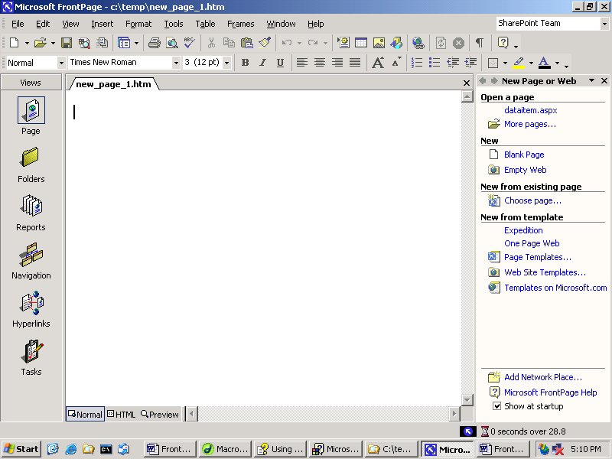
Tab pagini
Bara de titlu
Bara de meniuri
Bara de unelte
Panel sarcini
Timp estimat de download
Tipuri vizualizări pagină
Tipuri de vizualizări
Figura 1 - Spaţiul de lucru al FrontPage
Articole | Descriere
Tipuri de vizualizări pentru site | Ceea ce se poate vedea în fereastra principală a FrontPage depinde de tipul de vizualizare aleasă (Pagină, Foldere, Rapoarte, Navigare, Hyperlink-uri, Sarcini)
Tab pagini | In acest tab poate să apară numele uneia sau mai multor pagini deschise în acelaşi timp în FrontPage
Bară titlu | Afişează numele paginii curente şi locaţia ei în site
Bara de meniuri | Conţine meniuri precum File, Edit, View, etc., fiind punctul de plecare a sarcinilor de îndeplinit în FrontPage.
Bara de unelte | Una sau mai multe bare cu butoane pentru cele mai frecvente sarcini. FrontPage afişează în mod implicit bara Standard şi bara Formatting, ca şi orice alt program din pachetul Office.
Panel sarcini | Un panou utilizat de toate programele din Office XP care permite îndeplinirea de sarcini rapide, în timpul lucrului.
Timp estimat download | Timp estimat de download al paginii în browser-ul unui utilizator la diverse viteze de acces.
Tipuri de vizualizări pentru pagină | Trei panouri diferite ale spaţiului de lucru. In panoul Normal se poate edita conţinutul unei pagini, în panoul HTML se poate modifica şi observa codul HTML generat automat de FrontPage pentru diverse componente, iar în Preview se poate observa cum va arăta pagina înainte de publicare.

FrontPage include de asemenea unelte şi facilităţi legate de programare (în HTML view), Cascade Style Sheets (CSS) şi Active Server Pages (ASP). Utilizând limbajul de server ASP se pot construi site-uri web dinamice, care utilizează accesul la baze de date.

Fluxul creării site-urilor web. Planificarea site-ului

Există mai multe posibilităţi în ceea ce priveşte crearea unui site web. Utilizând fluxul prezentat în acest capitol, utilizatorul porneşte de la definirea scopurilor sau strategiei site-ului. În cazul în care se dezvoltă o aplicaţie web, se porneşte de la setarea serverelor şi a bazelor de date necesare, apoi se creează efectiv paginile (prin programare pentru accesul la bazele de date, etc.), se adaugă conţinutul şi modalităţile de interactivitate cu utilizatorul, împreună cu hyperlink-urile. Pasul următor este testarea funcţionalităţii site-ului, pentru a vedea dacă acesta se conformează cu obiectivele definite. Sfârşitul ciclului este marcat de publicarea site-ului pe un server. De asemenea, mulţi dezvoltatori planifică întreţinerea periodică a site-ului pentru a asigura funcţionarea în condiţii optime a acestuia.

Un site web este o colecţie de pagini, imagini, documente, fişiere multimedia şi alte fişiere, toate asociate unei pagini principale (home page). Site-urile web sunt stocate pe un server web sau pe calculatorul local. Site-urile web bazate pe FrontPage conţin şi anumite fişiere şi directoare care suportă funcţionalităţile specifice ale FrontPage şi permit ca site-urile web să fie deschise, copiate, editate, publicate şi administrate din FrontPage.
Planificarea cu grijă şi organizarea site-ului încă de la început poate salva o mulţime de timp după începerea lucrului efectiv. Astfel, organizarea site-ului cuprinde nu numai amplasamentul fişierelor ci şi examinarea necesităţilor site-ului, profilul de audienţă, scopurile site-ului. În plus, se pot lua în considerare şi necesităţi tehnice, precum accesul utilizatorilor, browser-ul utilizat, plug-in-urile şi restricţiile de download. După organizarea informaţiilor şi determinarea structurii se poate începe efectiv activitatea de creare a site-ului. De asemenea, mai trebuie luate în considerare şi următoarele elemente:
- determinarea strategiei de utilizat cât şi a problemelor de luat în considerare în planificarea site-ului;
- utilizarea Navigation pentru a crea structura organizaţională şi de navigaţie a site-ului. În Folder List şi Navigation se pot adăuga, şterge şi redenumi fişiere şi foldere, pe măsura schimbărilor din interiorul organizaţiei;
- se poate începe cu crearea de pagini simple care mai apoi pot fi transformate în unele mai complexe. Pagini noi albe sau bazate pe un model deja existent se pot crea utilizând File→Page of Web.
- În cazul în care se lucrează într-o echipă de dezvoltare de pagini web se poate lua în calcul utilizarea SharePoint Team Service.
Un site web creat cu FrontPage poate fi dezvoltat în următoarele variante:
- site-ul este creat pe calculatorul local, iar după finalizarea acestuia se face publicarea. In cazul utilizării acestui mod de lucru există dezavantajul imposibilităţii utilizării tehnologiei Active Server Pages (accesul la baze de date la nivel de server, prelucrarea formularelor la nivel de sever, prelucrarea şi utilizarea de conţinut dinamic cu utilizarea de tehnologie server-side, etc.), dar există şi un avantaj: lipsa timpului de răspuns al serverului web, rezultatul fiind o dezvoltare mai rapidă a site-ului;
- site-ul este creat direct pe un server de web, în acest caz putând fi utilizată şi tehnologia Active Server Pages (acces la baze de date, conţinut dinamic, etc.), dezavantajul fiind timpul de răspuns al serverului de web;
- o combinaţie între cele două: nu toate paginile dintr-un site necesită conţinut dinamic generat din baze de date, acestea putând fi dezvoltate pe calculatorul local. Paginile care necesită acces la baze de date pot fi dezvoltate utilizând un server web.
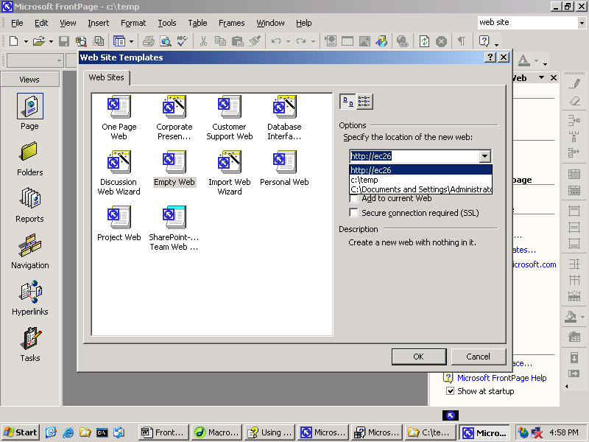
Pentru crearea unui site web în FrontPage se utilizează File→New→Page or Web, după care se alege fie Empty Web (site web alb, fără nici o pagină), fie Web Site Templates, în acest caz site-ul fiind creat pe baza unui model deja existent.
Figura 25 - modalităţi de creare a unui site
De asemenea, mai există posibilitatea utilizării unui asistent pentru importul de site-uri de web cât şi crearea unui site web bazat pe SharePoint Team Service.
Crearea de pagini web se poate face, la fel ca şi pentru site-uri, din File→New→Page or Web şi apoi alegerea fie a unei pagini albe, fie crearea unei pagini bazate pe un model (template).
În momentul creării unui nou site web sau la deschiderea unuia existent, FrontPage deschide în mod automat tipul de vizualizare Navigation  în care se poate observa o reprezentare grafică ierarhică a site-ului. Odată cu crearea primei pagini în site (numită automat index.htm), FrontPage asignează acestei pagini un mic grafic de identificare (pagină este şi pagina principala home page).
În vederea Navigation, FrontPage deschide automat şi bara de instrumente cu acelaşi nume care permite diverse funcţii referitoare la o pagină web (adăugare, includerea în bara de navigaţie, etc.)
Crearea unei structuri de navigaţie a unui site web în vederea Navigation activează facilităţi precum banner-e la nivel de pagină, bare de navigare bazate pe această structură care sunt actualizate automat la adăugarea, ştergerea sau modificarea (locului) unei pagini în site.
In Navigation se pot crea noi pagini web fantomă (nu sunt create efectiv), acestea permiţând experimentarea cu structura şi organizarea unui site înainte de adăugarea de conţinut.

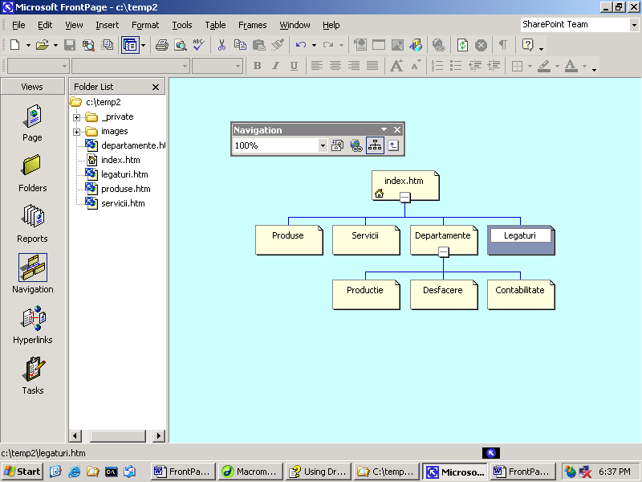
Figura 2 - structura unui site web
Paginile fantomă create vor fi create efectiv pe disc /server prin deschiderea (dublu clic pe numele paginii) uneia dintre ele.

Adăugarea de conţinut

Utilizând FrontPage, se poate adăuga în orice pagină o mare varietate de conţinut, precum text, imagini, culori, filme, sunete sau alte forme de elemente media.
Scrierea şi formatarea textului în FrontPage este similară cu utilizarea unui procesor de text standard. Astfel, pentru formatarea fonturilor se utilizează Format → Font, opţiune care cuprinde tipul fontului, stilul şi mărimea, culoarea (predefinită sau definită de utilizator), efecte (subliniere, clipire, marcare, etc.) , o fereastră de previzualizare cât şi un al doilea tab care cuprinde opţiuni pentru spaţierea fonturilor.
Pentru formatarea paragrafelor se utilizează Format→Paragraph care permite alinierea, indentarea şi spaţierea textului din cadrul unui paragraf.
Formatarea fonturilor şi a paragrafelor se poate face manual (modificarea culorilor, fonturilor, alinierii pentru textul marcat), utilizând cele două opţiuni, folosindu-se astfel tag-uri HTML standard (b=bold, i=italic, font=tipul fontului, color=culoare in format hexazecimal, de la #000000-negru-, până la #FFFFFF-alb-, etc.)
CSS permite aplicarea formatării textului şi paginii cu avantajul actualizării automate. Stilurile CSS pot fi stocate fie în document, fie în fişiere externe, mult mai flexibile în acest caz. Dacă se ataşează un fişier CSS extern la mai multe pagini, toate paginile vor reflecta automat modificările aduse stilurilor din fişierul extern.
Pentru accesarea stilurilor CSS se va utiliza Format→ Style.

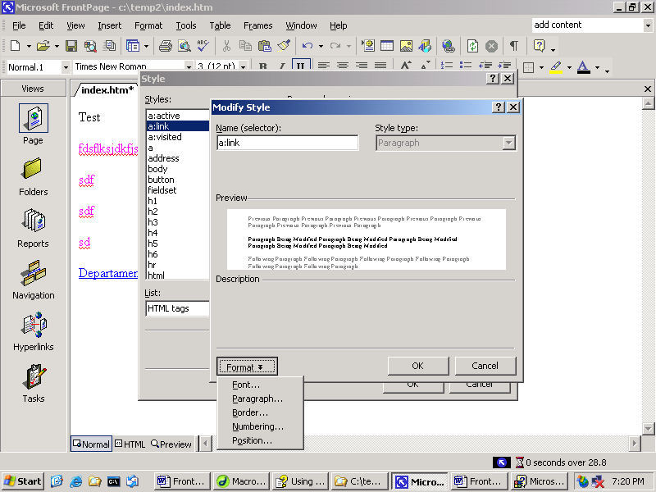
Figura 3 - adaugare şi modificare stiluri CSS

Pentru stilurile CSS se pot modifica tag-urile de bază ale HTML (h1=Heading 1, h2, p=Paragraf, li=listă, etc.) prin crearea de clase pentru tag-uri. Pentru aceste elemente se poate modifica tipul fontului, opţiunile la nivel de paragraf, tipul şi culoarea bordurii şi a umplerii, tipul de numerotare şi tipul bulinelor (pentru liste), şi poziţia elementului faţă de text sau în cadrul textului. Cum este şi normal, se pot defini şi elemente sau clase CSS noi, utilizând butonul New şi opţiunea pusă la dispoziţie de User-defined styles. De exemplu, modificăm tag-ul „a” (hyperlink) pentru ca toate hyperlink-urile să fie de culoare verde, fără nici un efect. Rezultatul este crearea unui stil nou, care poate fi observat atât în User-defined styles cât şi în fereastra HTML, secţiunea Style. Adăugăm un nou stil CSS, prin redefinirea tag-ului a:hover (efectul obţinut prin poziţionarea mouse-ul deasupra unui hyperlink), iar în noul tag redefinim de exemplu, atât tipul şi stilul fontului cât şi culoarea acestuia. Rezultatul obţinut îl putem vedea în fereastra Preview.
Subliniem că formatarea HTML standard prin utilizarea tag-urilor standard este suportată de toate browser-ele. În schimb, formatarea utilizând stilurile CSS este suportată numai de Netscape Navigator 4.0 şi mai mare şi Microsoft Internet Explorer 4.0 şi mai mare.
De asemenea, stilurile CSS se pot utiliza în acelaşi document cu formatarea HTML standard, acestea aplicându-se într-o formă ierarhică – formatarea HTML manuală are prioritate faţă de formatarea aplicată de un stil HTML sau stil CSS, iar stilul CSS integrat în document are prioritate faţă de stilul CSS dintr-un fişier de stil extern.

Adăugarea imaginilor şi a altor obiecte

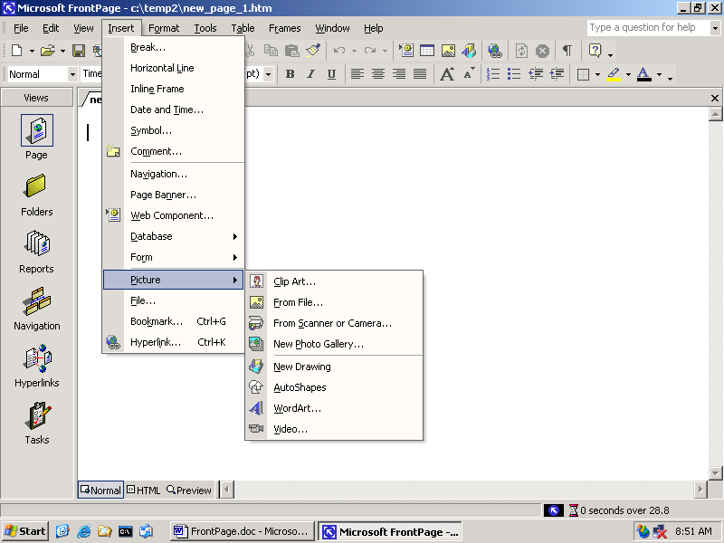
Pe lângă text, FrontPage permite adăugarea de imagini, fie predefinite din colecţia Clipart, fie importate de utilizator din diverse formate de fişiere sau de la scanner sau aparat de fotografiat digital. De asemenea, se pot crea imagini utilizându-se opţiunea New Drawing, Autoshape sau WordArt direct în pagina web, acestea urmând sa fie ulterior salvate în site într-un format .gif sau .jpeg.
Imaginile se pot organiza şi sub formă de galerie fotografică, utilizând opţiunea New Photo Gallery. Astfel, primul pas constă în adăugarea tuturor imaginilor care vor face parte din galerie, setarea unui scurt text care să explice
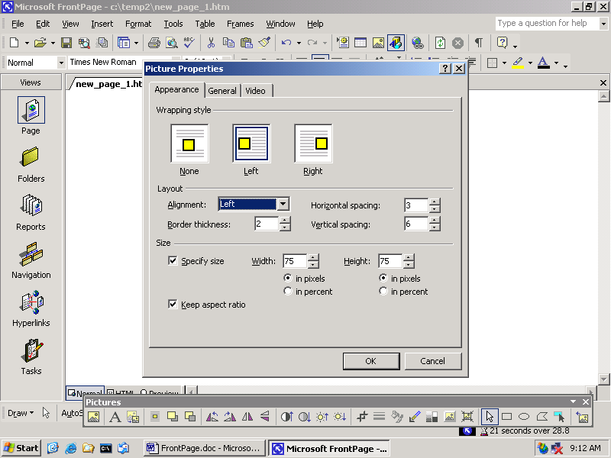
imaginea şi setarea dimensiunii imaginilor în miniatură sub formă de hyperlink care va conduce la imaginea în forma iniţială. Tot aici se mai poate alege şi afişare a imaginilor: afişare orizontală, montaj, afişare verticală sau slide show.
Pentru imaginile adăugate în pagina web se pot defini / modifica şi proprietăţile de afişare ale acestora, printre care: modalitatea de aliniere faţă de text, aliniament, grosimea bordurii imaginii, spaţierea orizontală şi verticală faţă de alte obiecte din pagină, mărimea relativă (în procente) sau absolută (în pixeli), un hyperlink şi un text (balon) care va apărea la poziţionarea mouse-ului deasupra imaginii.
Pe lângă text şi imagini, FrontPage mai permite adăugarea şi a altor obiecte, utilizâd Insert→Web Component:

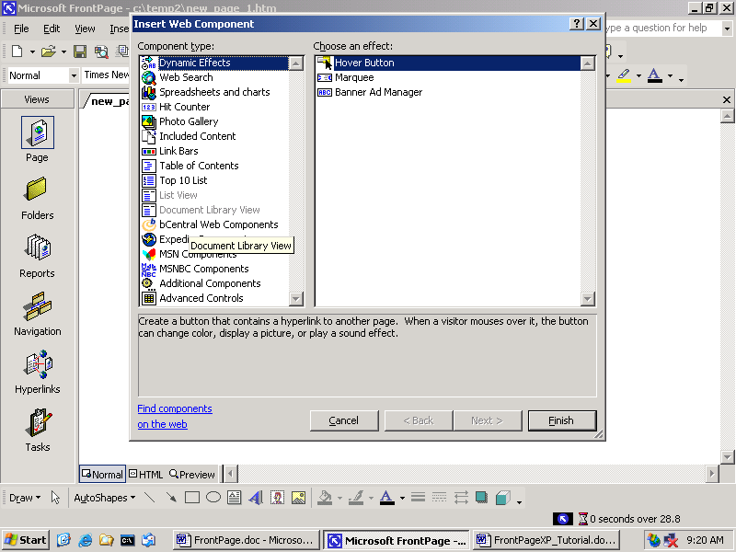
Figura 4 - alte tipuri de obiecte care se pot adauga in pagina web

Efectele dinamice din FrontPage sunt date de adăugarea în pagină a obiectelor de tip Hover Button, Marquee şi Banner Ad Manager.
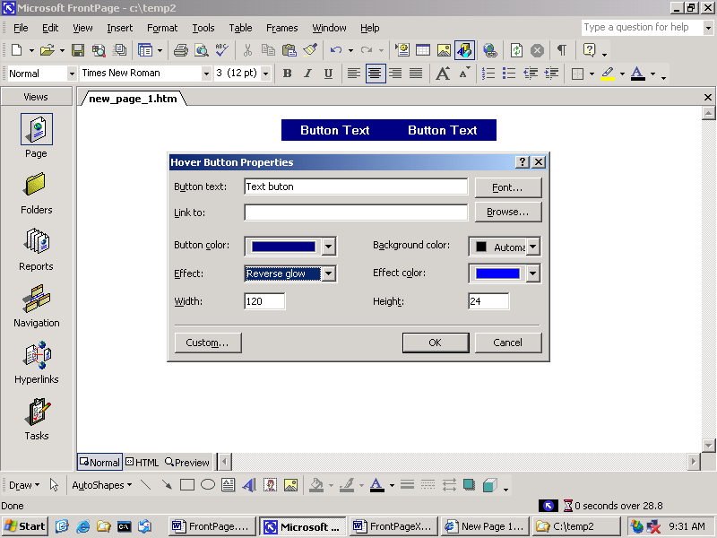
Hover Button permite adăugarea unui buton cu două stări – normal şi onmouseover - pentru care se poate specifica textul butonului, un hyperlink, culoarea stării normale, efectul de animaţie în momentul poziţionării mouse-ului deasupra butonului şi culoarea utilizată de acest efect. Pentru a putea vizualiza în mod corect acest tip de buton în interiorul unei pagini, browser-ul trebuie să aibă instalat suportul pentru Java.
Un alt efect dinamic este şi Marquee – un text care se derulează pe ecran, numai orizontal, pentru care se pot specifica mai multe opţiuni printre care direcţia, viteza, comportamentul, mărimea, numărul de repetări al derulării, culoarea de fundal a textului, etc.
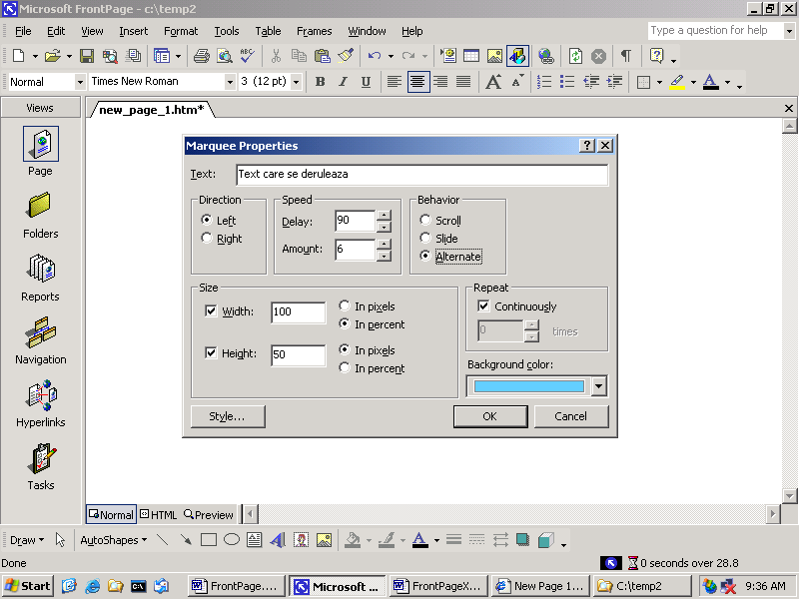
Figura 5 - proprietăţi Marquee
Banner Ad Manager este o altă componentă dinamică ce permite adăugarea în pagina de web a unei secvenţe de imagini, fiecare cu hyperlink-ul, durata de afişare şi efectele de tranziţie proprii.
Alte componente web dinamice în FrontPage sunt:
Categorie | Componentă | Descriere
Componente bCentral Web | bCentral Ad | Permite afişarea de reclame pe site. Pentru fiecare două reclame afişate, contul utilizatorului este creditat cu o unitate, ceea ce permite publicitatea site-ului propriu în alte pagini web.
 | Commerce Manager Add-in | Permite crearea unui site web pentru vânzarea propriilor produse. Informaţiile despre produse trebuie stocate la bCentral.
 | FastCounter | Adaugă în pagina de web un contor al numărului de vizitatori ai acelei pagini şi afişează rezultatele sub formă grafică.
Componente Expedia | Legătura la o hartă | Permite adăugarea unei legături către site-ul Expedia şi către o hartă cu un loc deja marcat.
 | Hartă statică | Permite adăugarea unei hărţi statice.
Componente MSN | Căutare pe web cu MSN | Adaugă o componentă într-o pagină web care permite vizitatorilor să caute pe web utilizând MSN
 | Cote acţiuni | Adaugă o componentă ce permite căutarea şi afişarea cotelor acţiunilor utilizând MoneyCentral.
Componente MSNBC | Ultimele ştiri | Permite adăugarea de componente separate pentru ştiri referitoare la afaceri, sport, tehnologie, previziuni meteo, călătorii.

In FrontPage 2002 putem adăuga, pe lângă toate componentele de mai sus, şi componente din suita Microsoft Office:
- foaie de lucru Excel – care permite utilizarea anumitor funcţii simple, sortarea crescătoare /descrescătoare, filtrarea datelor, modificarea formatărilor unei foi de lucru sau celule, şi exportul foii de lucru în Excel;
- grafic pe baza datelor – datele sunt definite fie într-o foaie de lucru simplificată, fie dintr-un tabel sau vedere a unei baze de date pentru care trebuie stabilite conexiunea şi tabelul / vederea din care se preiau datele, fie dintr-o obiect care conţine date dintr-o pagină de web. De asemenea, mai trebuie stabilit şi tipul graficului, care se poate alege dintr-o mare varietate. Acest obiect permite funcţii diverse, printre care: afişarea sau ascunderea legendei, inversarea rândurilor cu coloanele, sortare şi filtrare, detaliere şi sumarizare, adăugarea de noi câmpuri în grafic, etc.
- tabel pivot – obiectul trebuie activat prin stabilirea unei conexiuni la o sursă de date şi alegerea tabelei sau scrierea unei comenzi de interogare (Select) care să returneze date. Obiectul dispune de mai multe facilităţi, printre care: ordonare, filtrare automată, autocalculare, subtotaluri, câmpuri şi totaluri calculate, detaliere şi sumarizare, export în foaie de calcul Excel, etc.
Componentele web din suita MS Office se bazează pe arhitectura Microsoft Office Web Componente, sunt controale ActiveX , iar datele sunt menţinute şi prelucrate cu ajutorul XML.

Programarea apariţiei unei pagini sau imagini

O imagine sau pagină poate fi planificată să apară în interiorul unei anumite pagini într-o anumită perioadă de timp. Această facilitate poate fi utilizată pentru conţinut sensibil la data şi ora de apariţie, precum o reclamă, în timpul sărbătorilor sau la sfârşit de săptămână. Activarea acestei opţiuni se face prin selectarea Insert → Web Component → Included Content şi apoi selectarea Page sau Image based on Schedule.
Pentru astfel de componente adăugate se selectează data şi ora de început a planificării precum şi data şi ora de final a planificării, împreună cu imaginea sau pagina care trebuie să apară în interiorul intervalului şi cu cea care trebuie să apară în afara intervalului. Imaginile sau paginile pot fi selectare din interiorul site-ului propriu sau dintr-o adresă web oarecare.
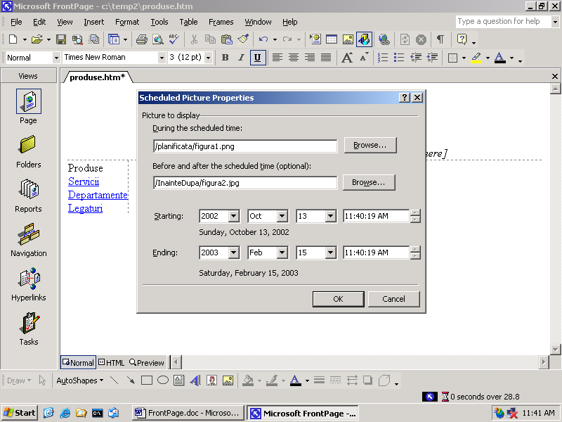
Figura 6 - stabilirea proprietăţilor pentru conţinut inclus la anumite intervale de timpo

De asemenea, o pagină sau o imagine pot fi planificate să fie afişate în afara perioadei de timp dorite.

Conectarea paginilor unui site

Pagini web disparate nu creează un site. Pentru a crea un site paginile web trebuie legate între ele, atât prin crearea de legături HTML cât şi prin reutilizarea conţinutului pentru a da acestora o înfăţişare asemănătoare.
În FrontPage se pot crea legături HTML, inclusiv ancore sau legături către e-mail, sau se poate seta un sistem grafic de navigaţie pe baza structurii grafice a site-ului creată în fereastra Navigation.
Pentru a crea o legătura către o altă pagină din interiorul site-ului sau către o adresă de web se utilizează Insert→Hyperlink.

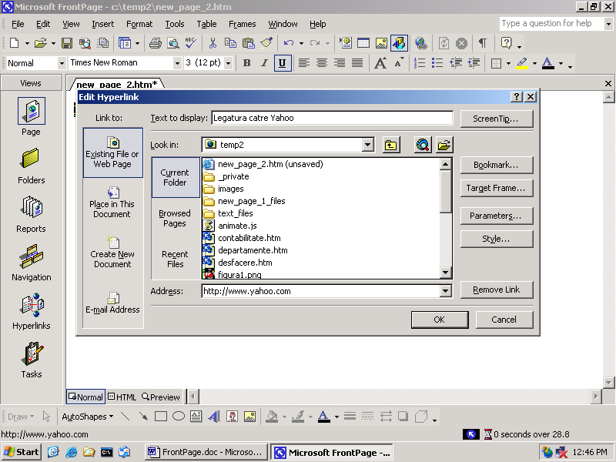
Figura 7 - crearea unui hyperlink

Remarcăm în figura anterioară adresa (Address) de web spre care se va face navigarea în cazul utilizării hyperlink-ului, textul hyperlink-ului care va fi afişat (se va afişa Legătura către Yahoo şi nu adresa). În cazul în care adresa destinaţie are parametrii (deci pagină dinamică) , aceştia îi putem seta utilizând opţiunea Parameters. În cazul în care site-ul propriu utilizează frame-uri, mai putem seta şi fereastra (frame-ul) în care se deschide legătura, utilizând opţiunea Target Frame. Atât în cazul utilizării frame-urilor cât şi în cazul unui site simplu, hyperlink-ul se poate deschide într-o fereastră nouă folosind opţiunea New Window din interiorul opţiunii Target Frame.
În cazul în care se utilizează pagini care se execută la nivel de server, cum ar fi Active Server Pages, ASP.NET, Java Server Pages, PHP, Perl, acestora li se pot adăuga parametrii QueryString de tip GET în hyperlink-uri utilizând opţiunea Parameters, în care se pot defini numele parametrilor împreună cu valorile lor.
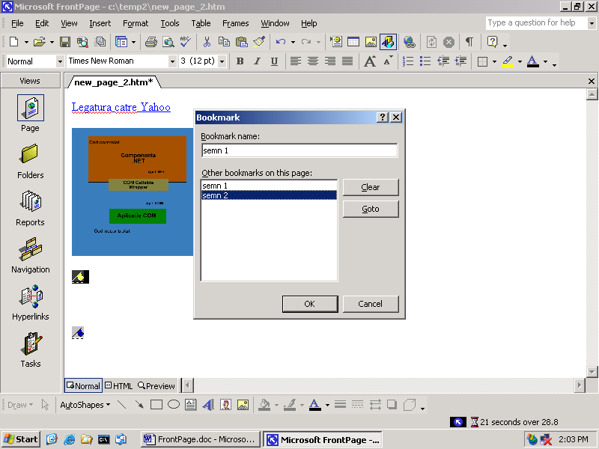
Hyperlink-urile există atât sub formă de text, după cum se poate observa mai sus, cât şi sub formă de imagine, la un clic cu mouse-ul pe imagine începând navigarea către pagina destinaţie a hyperlink-ului. Acest lucru se poate face completând câmpul Default Hyperlink din proprietăţile imaginii.
Navigarea în interiorul aceleaşi pagini se poate face şi prin utilizarea semnelor de carte, din Insert → Bookmark, creându-se un semn de carte invizibil în poziţia cursorului. Toate semnele de carte au un nume, iar navigarea către unul din ele aparţinând paginii curente (sau din interiorul altei pagini) se face prin utilizarea opţiunii Places in this document din fereastra Hyperlink.
Se pot crea şi hyperlink-uri către adrese de e-mail (Hyperlink→ Email Address), care să deschidă în mod automat clientul de e-mail implicit, setând în acelaşi timp subiectul mesajului. În cazul în care există una sau mai multe adrese de e-mail recent utilizate, se poate acele din lista aflată în Recently used...
Eliminarea în întregime unui hyperlink se face prin selectarea acestuia şi apăsarea tastei Delete, iar eliminarea numai a legăturii (URL-ului) efective se poate face prin utilizarea butonului Remove link din fereastra Insert → hyperlink.
În cazul în care site-ul are mai multe pagini, crearea de hyperlink-uri de la o pagină la alta poate fi un lucru destul de dificil. Totuşi, legarea paginilor între ele în interiorul unui site poate fi automatizată prin utilizarea structurii de navigaţie a site-ului.
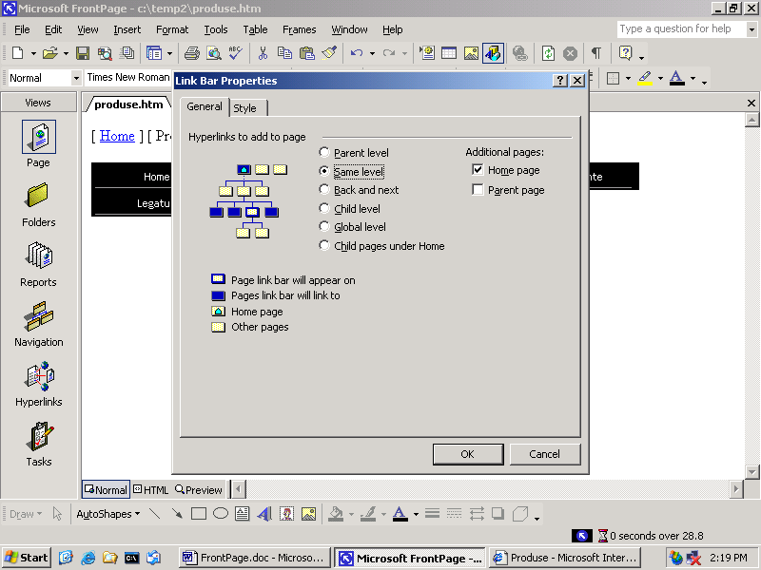
Utilizând opţiunea Insert→ Navigation putem alege crearea unei bare de navigaţie bazată pe structura site-ului, după cum se observă şi în figura următoare. În funcţie de poziţia paginii în care adăugăm bara de navigaţie în site, putem alege ca în bara de navigaţia să fie incluse paginile aflate pe: nivelul părinte, acelaşi nivel, nivelul imediat inferior, nivelul global (toate paginile aflate pe primul nivel), paginile aflate pe primul nivel inferior paginii principale, cât şi o bară de navigaţia bazată pe legături de tip înainte / înapoi. La bara de navigaţie rezultată putem adăuga pagina principală (Home page) sau pagina părinte a paginii în care se adaugă bara de navigaţie.
Pentru o bară de navigaţie dintr-o anumită pagină putem alege şi un anumit stil de afişare (grafic, text, tipul imaginii, etc.), care poate să difere de la pagină la pagină sau poate să fie uniform, în funcţie de stilul site-ului.
O bară de navigaţie astfel adăugată va fi vizibilă numai în pagina curentă. Pentru a adăuga câte o bară de navigaţie în fiecare pagină a unui site avem două posibilităţi:
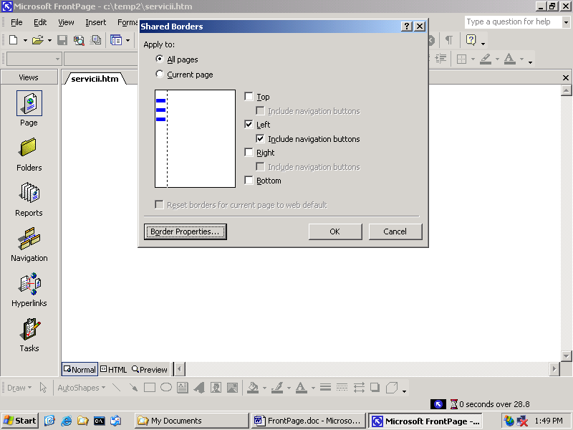
1. se poate deschide fiecare pagină în parte, adăugându-se apoi câte o bară de navigaţie;
2. se poate utiliza opţiunea numită Shared Borders (margini partajate), din Format → Shared Borders.
Marginea partajată este o facilitate prin intermediul căreia se poate adăuga un conţinut comun la una sau la toate paginile unui site. Marginile partajate pot cuprinde orice fel de conţinut adăugat manual sau poate cuprinde o bară de navigaţie, care se va modifica automat în funcţie de poziţia paginii în structura site-ului. Subliniem faptul că se pot adăuga margini partajate doar pentru paginile care fac parte dintr-un site - deci site-ul trebuie să fie deschis (File → Open Web) înainte de a se putea adăuga marginile.
Marginile partajate pot conţine elemente cum ar fi:
- banner-e, pentru a se asigura că fiecare pagină conţine un titlu;
- logo-ul organizaţiei;
- bară de navigaţie bazată pe structura site-ului creată în Navigation;
- notă de drept de autor;
- data şi ora ultimei modificări;
- o adresă de e-mail pentru feedback, cum ar fi adresa webmaster-ului;
După cum se poate observa şi din figură, se pot adăuga margini partajate pentru toate părţile unei pagini, având posibilitatea să includem butoane de navigaţie numai în partea de sus, din stânga sau din dreapta paginii. Pentru partea de sus a paginii, în mod implicit va fi adăugat şi numele paginii.
In cazul în care se adaugă margini partajate care să conţină bare de navigaţie , structura de navigaţie a acestora din urmă poate să difere în fiecare margine partajată. Spre exemplu, în marginea partajată de sus se pot adăuga paginile aflate pe nivelul părinte (Parent level), iar în partea din stânga, de exemplu, se poate adăuga o bară cu paginile aflate pe acelaşi nivel.
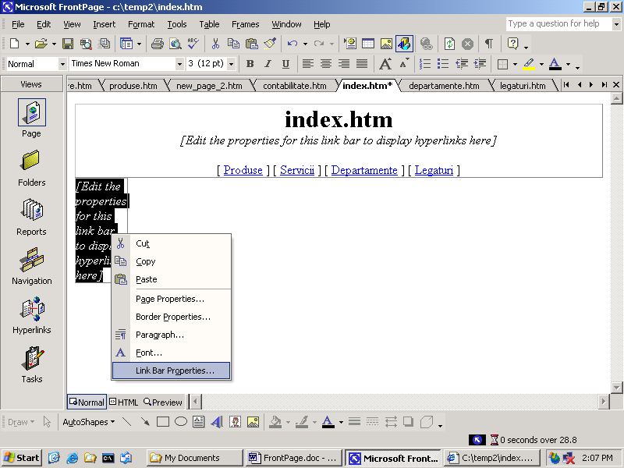
În marginile partajate se pot adăuga mai multe bare de navigaţie, iar în cazul în care una din aceste margini sau bare va rămâne necompletată, textul generat automat de FrontPage nu va fi vizibil în browser, chiar dacă este vizibil în fereastra Preview.
Editarea unei margini în care s-a adăugat o bară de navigaţie se poate face fie printr-un clic dublu pe texul implicit generat de FrontPage, fie utilizând proprietăţile acestuia (utilizarea butonului din dreapta al mouse-ului).
Eliminarea unei bare de navigaţie se face prin selectarea acesteia şi apăsarea tastei Delete.
Pentru ca o pagină (pagina curentă) sau întregul site să nu mai conţină margini partajate într-o anumită margine sau pentru toate marginile, precum cele create iniţial implicit pentru toate paginile, se deselectează marginile dorite din Format → Shared Borders.

Managementul conţinutului folosind cadre

O pagină cadru (frame page) este o pagină HTML specială care împarte fereastra browser-ului în arii diferite numite cadre (frames), fiecare din aceste cadre putând să afişeze conţinutul unei pagini diferite. De exemplu, o pagină cadru creată utilizând modelul predefinit numit Banner and Contents conţine trei pagini încadrate: Banner, Conţinut (Contents) şi Principal (Main), după cum se poate observa şi în imaginea următoare.
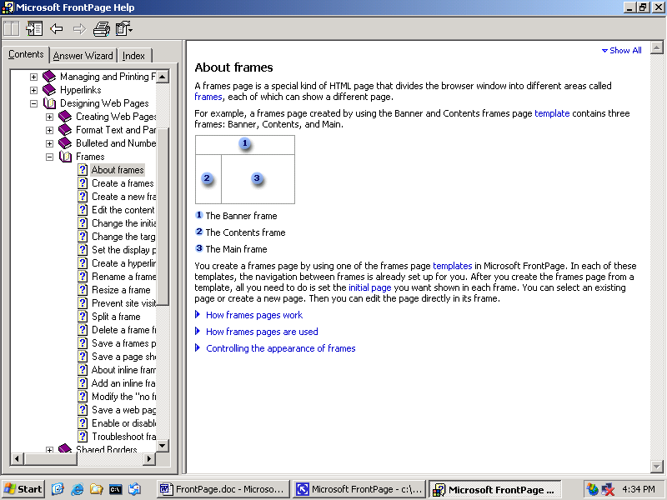
Figura 8 - 1=Banner, 2=Conţinut, 3=Main
În FrontPage, paginile cu cadre se pot crea utilizând modele gata definite.
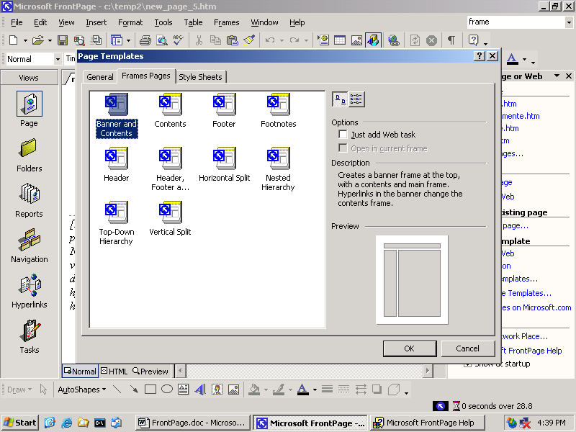
Figura 9 - modele predefinite pentru pagini cu cadre
În fiecare din aceste modele navigarea între cadre este deja realizată. După crearea paginii cu cadre, utilizatorul trebuie doar să mai specifice pagina iniţială care va apărea în fiecare cadru. Această pagină poate fi una deja existentă (orice URL din interiorul site-ului sau din afara acestuia), sau se poate crea o pagină nouă. Conţinutul paginii poate fi editat direct în cadru.
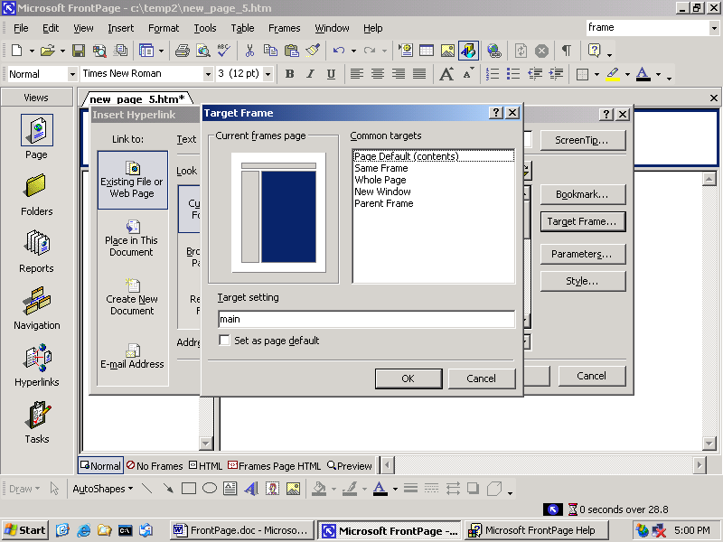
O pagină cadru este o pagină care nu are conţinut vizibil, fiind doar un container care specifică ce alte pagini trebuie afişate precum şi modalitatea de afişare a acestora. În momentul în care utilizatorul utilizează un hyperlink din interiorul unui cadru, pagina indicată de acel hyperlink se va încărca de regulă în interiorul altui frame, numit cadru destinaţie (target frame) prin utilizarea opţiunii Target frame, după cum se poate observa şi în imaginea următoare.

Figura 10 - alegerea cadrului destinaţie.

Toate frame-urile au un anumit nume, specificat de utilizator (banner, contents, main – care se pot modifica) sau implicit (_self pentru acelaşi frame, _top în locul cadrului container, _blank într-o pagină nouă a browser-ului, _parent în cadrul părinte). De exemplu, o pagină cadru creată prin utilizarea modelului predefinit Banner and Contents arată patru pagini simultan în interiorul ferestrei browser-ului: pagina cadru container împreună cu celelalte trei pagini vizibile în cele trei frame-uri.
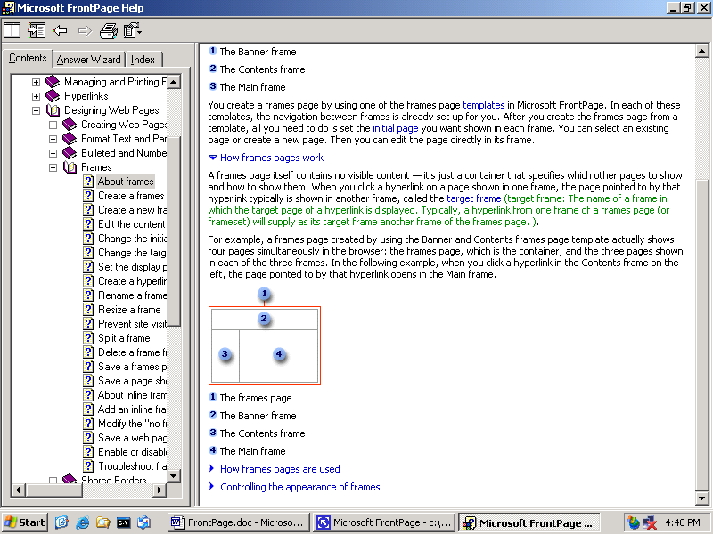
Figura 11 - 1=pagina container, 2=Banner, 3=Conţinut, 4=Frame-ul principal
În general, frame-urile sunt utilizate pentru afişarea cataloagelor, listarea de articole sau informaţii sau orice alt model de pagină în care prin utilizarea unui hyperlink într-un frame se impune deschiderea unei pagini în altul. Frame-urile sunt utilizate şi pentru faptul că au încorporată o structură de navigaţie şi prezintă o interfaţă către utilizator consistentă (structura şi cadrele de prezentare).
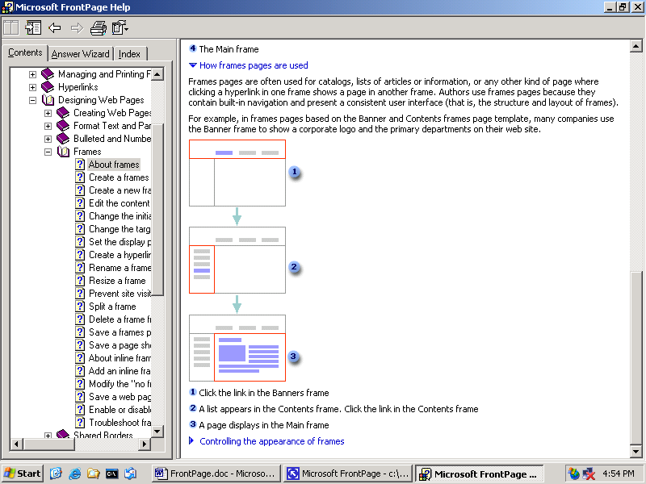
În figură, pasul 1 este reprezentat de utilizarea unui hyperlink din cadrul Banner, care va deschide la rândul său o listă de hyperlink-uri în cadrul Contents. Prin utilizarea unui hyperlink din pasul 2 se va deschide o pagină în pasul 3 cu conţinut corespunzător hyperlink-ului ales în pasul 2 din fereastra Contents.
Frame-urile se pot împărţi, redimensiona sau şterge prin selectarea şi tragerea marginilor cadrelor, precum şi din meniul Frames, vizibil numai în momentul poziţionării cursorului într-o pagină care conţine frame-uri.
Orice cadru se poate împărţi orizontal sau vertical, pentru a crea un nou cadru. Împărţirea se poate face fie cu ajutorul meniului, noul cadru având un număr egal de rânduri (împărţire orizontală) sau coloane (împărţire verticală), fie prin tragerea marginii pentru a specifica o anumită mărime a fiecărui cadru.
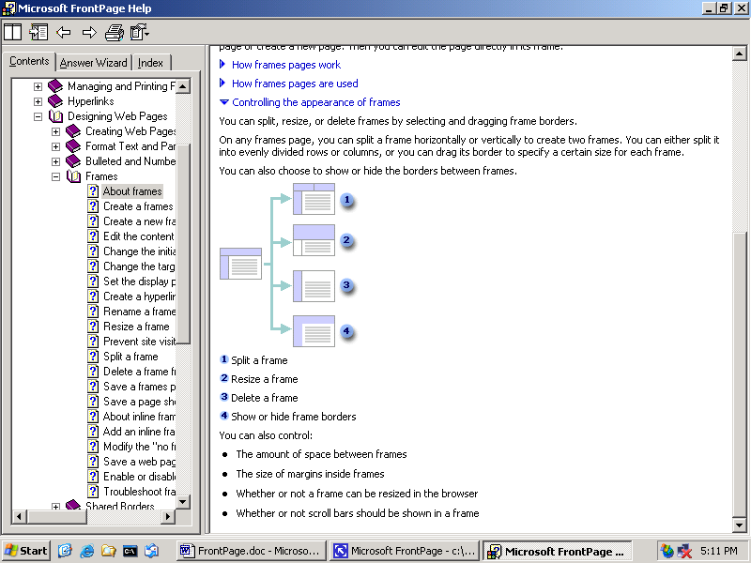
Figura 12 - 1=divizare cadru, 2=redimensionare cadru, 3=ştergere cadru, 4=ascudere margini cadru
Între opţiunile disponibile fiecărui cadru se numără:
- ascunderea sau vizualizarea marginilor cadrului;
- spaţiul disponibil între cadre;
- mărimea marginilor în cadrul unui cadru;
- posibilitatea de redimensionare în browser a cadrului;
- posibilitatea de vizualizare sau ascundere a barelor de derulare verticală sau orizontală.
Pentru design-ul unei pagini trebuie să se ia în considerare şi cazul în care browser-ul nu suportă frame-uri. Pentru a avertiza utilizatorul de acest lucru se poate scrie un mic text în fereastra de vizualizarea No Frames.
In FrontPage există posibilitatea de a crea şi cadre în interiorul unei pagini , Insert → Inline frame, similare cu cadrele normale. Şi pentru acest tip de cadru se poate stabili pagina iniţială, precum şi o serie de atribute cum ar fi: mărimea cadrului, mărimea marginilor, aliniamentul în cadrul paginii, afişarea barelor de derulare precum şi un text care va fi afişat în cazul în care browser-ul nu suportă acest tip de cadre.
În cazul în care se doreşte utilizarea de frame-uri, mai remarcăm faptul că nu este recomandat să se folosească şi margini partajate sau bare de navigaţie bazate pe structura site-ului, deoarece acesta ar deveni mai greu de utilizat sau chiar confuz.

Prezentarea informaţiei utilizând tabele

În celulele tabelelor pot fi adăugate diferite obiecte: texte, imagini, liste, alte tabele, etc. În FrontPage, tabelele pot fi utilizate pentru:
- prezentarea informaţiei în format tabelar (exemple ar putea fi afişarea de informaţii despre produse, orare, rate de schimb, etc.);
- aşezarea imaginilor şi a textului – deoarece tabelele sunt suportate de toate browser-ele de pe piaţă, utilizarea acestora este de mare ajutor în poziţionarea şi aranjarea texului şi a imaginilor în orice format;
- lucrul cu rânduri şi coloane – browser-ele suportă două tipuri de dimensiuni: dimensiuni relative la mărimea paginii, specificate în procente (într-o fereastră de browser de dimensiuni 800x600 pixeli sunt afişate mai puţine informaţii decât într-o fereastră de dimensiuni 1024x768 pixeli) şi dimensiuni absolute, specificate în pixeli. Pentru rândurile şi coloanele unui tabel se pot specifica fie dimensiuni relative, fie dimensiuni absolute;
- controlul textului şi al alinierii tabelului – tabelele se pot alinia la stânga, dreapta sau centrul paginii. De asemenea, se mai poate controla şi înălţimea şi lăţimea unui tabel. De exemplu, se poate seta lărgimea tabelului la 80 de procente din mărimea paginii (pagina, cadru, tabel). Dacă un vizitator va redimensiona fereastra browser-ului, mărimea paginii şi a tabelului se va modifica în mod corespunzător;
- modificarea atributelor marginilor tabelului – atributele care se pot modifica sunt culorile pentru fiecare margine a tabelului în parte sau pentru celule individuale cât şi grosimea liniei marginii. De exemplu, dacă se preferă un efect de afişare tridimensional se pot alege două culori, una mai închisă şi una mai deschisă;

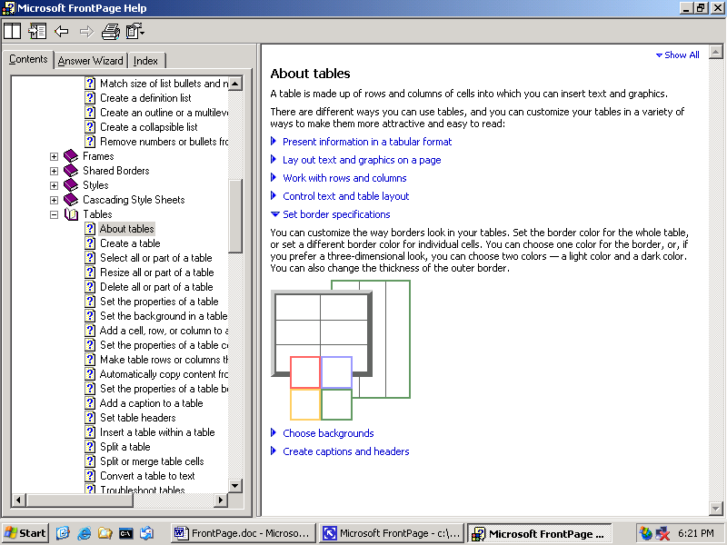
Figura 13 - modificarea atributelor tabelului

- alegerea de imagini de fundal – pentru fundalul tabelelor se pot alege culori sau imagini. Culorile de fundal pot fi utilizate pentru a scoate în evidenţă anumite rânduri sau coloane.
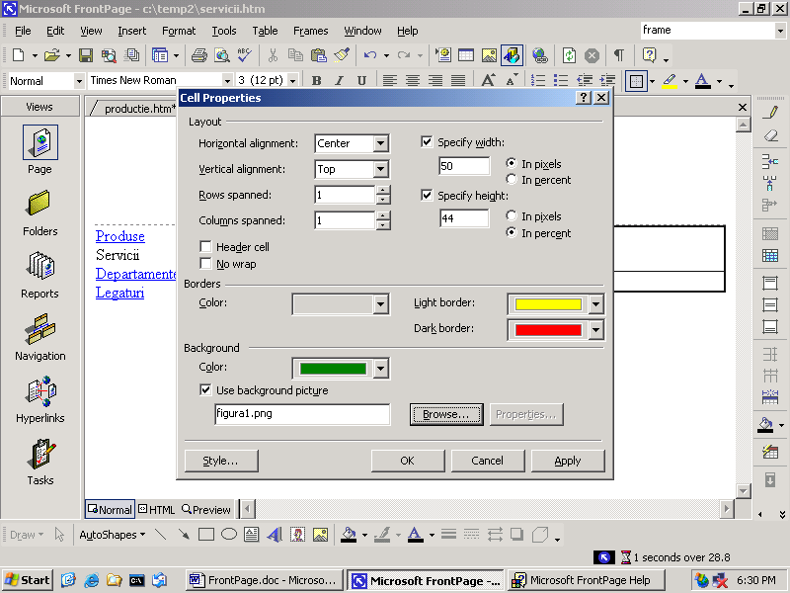
Figura 14 - proprietăţile celulelor unui tabel

De asemenea, se pot utiliza şi imagini în fundalul tabelelor. Culorile şi imaginile de fundal pot fi utilizate atât pentru întregul tabel cât şi pentru fiecare celulă în parte;

Culori, imagini şi sunete

În momentul selectării culorii pentru o anumită pagină, FrontPage afişează cea mai apropiată paletă de culori pentru pagină, în concordanţă cu tema, dacă aceasta există.
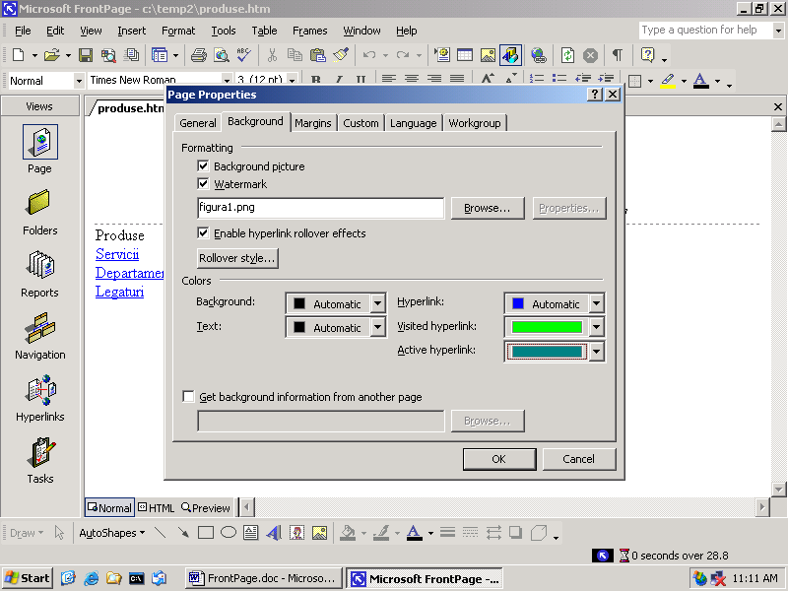
Figura 15 - modificarea proprietăţilor paginii
Paleta de culori permite selectarea de culori din una din următoarele:
- culori standard – o paletă de 16 culori de bază;
- culori definite de autor – în momentul definirii unei culori, aceasta va apărea în paletă, pentru o selectare mai rapidă;
- culorile documentului – culorile utilizate în pagina curentă;
- culorile temei – culorile utilizate de tema curentă, daca aceasta există;
- alte culori – utilizarea acestei opţiuni pentru definirea unei culori proprii.
Dacă o paletă nu afişează culoarea dorită, se pot crea propriile culori pentru utilizarea în fundal, pentru fonturi, etc. Toate culorile create de autorii de pagini web sunt salvate şi vor fi disponibile la următoarea utilizare a FrontPage.
Pe lângă crearea şi setarea de culori pentru utilizarea în fundaluri, pentru îmbunătăţirea aspectului paginilor web, FrontPage permite utilizarea de imagini de fundal pentru întreaga pagină, toate obiectele precum text sau imagini, dintr-o anumită pagină apărând în acest fel deasupra imaginii de fundal. Imaginile care pot fi utilizate ca fundal pot fi imagini deja existente în site, imagini din ClipArt sau de pe World Wide Web.
Un efect interesant este dat de selectarea opţiunii Watermark care permite ca imaginea să nu fie derulată cu întreaga pagină web ci să rămână fixă în fundal. Atenţie, nu toate broswer-ele web suportă această opţiune.
Pe lângă efectele vizuale posibile prin setarea de culori şi imagini, FrontPage permite şi adăugarea de efecte auditive, dar numai în momentul deschiderii unei pagini.

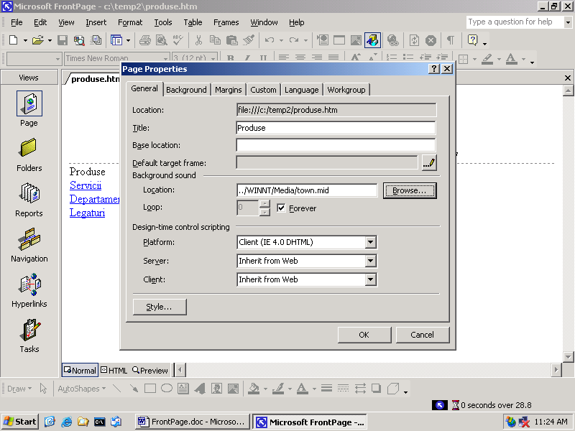
Figura 16 - adăugarea de sunete pentru fundalul paginii
În momentul în care un vizitator deschide pagina, sunetul va începe să fie difuzat. Acest sunet poate fi rulat de un anumit număr de ori sau în mod continuu.

Adăugarea de teme

O temă este un set unitar de elemente de design precum şi de scheme de culori care se pot aplica unei pagini web pentru a-i da un aspect profesional. Utilizarea temelor este cea mai rapidă modalitate de asigurare a consistenţei şi atractivităţii unei pagini. FrontPage include mai multe teme gata de utilizare, având de asemenea facilitatea de a crea noi teme pe baza celor existente.
O temă se poate aplica uneia sau mai multor pagini sau întregului site. Dacă se aplică o temă tuturor paginilor dintr-un site, tema respectivă devine tema implicită pentru toate paginile care se vor adăuga în viitor în site. În cazul în care se modifică sau se şterge tema implicită, modificările sunt aplicate întregului site.
Adăugarea unei teme se face prin utilizarea opţiunii Format → Theme.
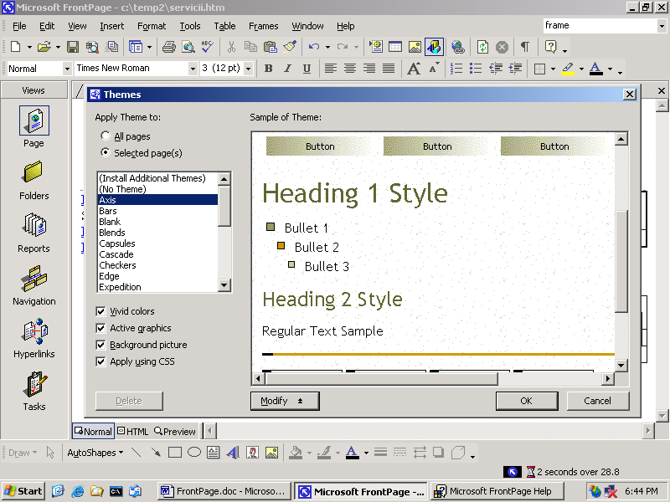
Figura 17 - aplicarea unei teme

Aplicarea unei teme afectează întreaga înfăţişare a unei pagini:
- culorile – schema de culori a unei teme specifică culoarea pentru textul normal, pentru anteturi, hyperlink-uri, textul din banner-ele paginii, pentru etichetele (textul) barelor de navigaţie cât şi pentru culoarea de fundal. Se pot folosi culori normale sau aprinse (vivid colors);
- imaginile – elementele din pagină care conţin imagini precum imaginea de fundal, banner-ul paginii, bulinele listelor, butoanele de navigaţie sau liniile orizontale sunt modificate în concordanţă cu tema. Se pot alege imagini standard sau active. Imaginile active utilizează elemente de pagină animate, precum butoane hover în locul imaginilor normale din barele de navigaţie;
- stilurile – o temă utilizează propriile fonturi şi mărimi pentru textul normal şi anteturi.
Temele se pot modifica înainte şi după aplicare în mai multe moduri. De exemplu, se pot schimba culorile, imaginile sau stilul fontului dintr-o temă, toate acestea prin utilizarea opţiunii Modify.
Pentru a elimina o temă de pe o pagină sau de pe întregul site, utilizând opţiunea Format → Theme se selectează (No Theme). În acest fel, tema paginii selectate sau a întregului site va fi înlocuită cu stilurile şi culorile implicite iniţiale.

Efecte de animaţie şi sunete

Multe pagini web sunt statice, conţinând numai text şi imagini. FrontPage permite interactivitate şi animaţie pentru captarea interesului vizitatorilor.
Pentru diferite obiecte din cadrul unei pagini se pot stabili efecte dinamice în diferite stagii ale timpului de viaţă al paginii, utilizând opţiunea Format→ Dynamic HTML Effects. Astfel, prin marcarea unui sau mai multor obiecte (de acelaşi tip, sau de tipuri diferite) se poate alege din bara de instrumente DHTML Effects evenimentul la care vor reacţiona obiectele marcate (clic, dublu clic, la poziţionarea mouse-ului deasupra obiectelor sau la încărcarea paginii). În funcţie de evenimentul ales diferă şi tipul efectului care se poate aplica:
Obiect | Eveniment | Efecte | Parametrii
Text | Clic | Deplasare in afara paginii | Sus, jos, stânga, etc.
Text | Clic | Formatare | Modificare bordură sau font
Text | Dublu clic | Deplasare in afara paginii | Sus, jos, stânga, etc.
Text | Dublu clic | Formatare | Modificare bordură sau font
Text | Mouse over | Formatare | Modificare bordură sau font
Text | Page load | Afişare: literă cu literă, spirală, zoom, etc.
Imagine | Clic | Ieşire din cadru |  | Sus, jos, stânga, etc.
Imagine | Clic | Schimbare imagine |  | Alegere imagine
Imagine | Dublu clic | Ieşire din cadru |  | Sus, jos, stânga, etc.
Imagine | Mouse over | Schimbare imagine |  | Alegere imagine
Imagine | Page load | Afişare: spirală, zoom, etc.

Efectele DHTML sunt afişate şi suportate numai începând de la Netscape Navigator 4 şi Microsoft Internet Explorer 4.
Efecte de animaţie se pot seta şi pentru tranziţia de la o pagină la alta (la intrare sau la ieşirea dintr-o pagină, sau la intrarea / ieşirea dintr-un site) utilizând opţiunea Format → Page Transition:

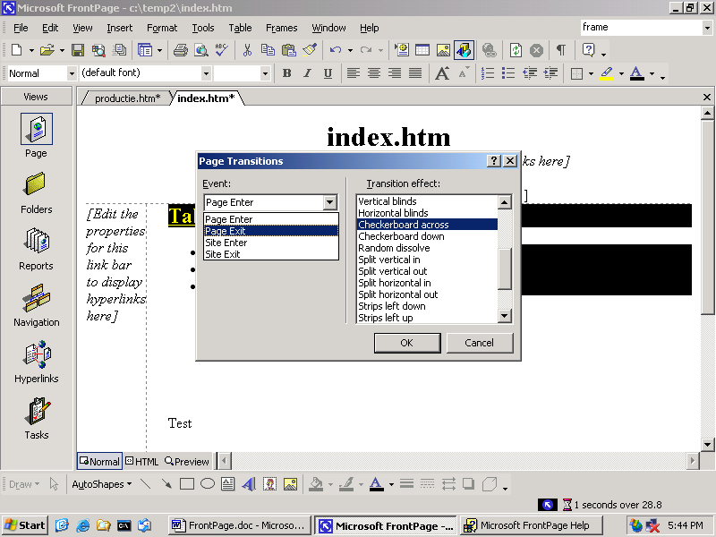
Figura 18 - efecte de tranziţie de la o pagină la alta
Se poate specifica astfel evenimentul la care să aibă loc efectul, efectul de tranziţie precum şi durata în secunde.

Crearea de formulare

Un formular poate fi utilizat pentru a aduna informaţii de la vizitatorii unui site, informaţii precum ordine de cumpărare, adrese pentru expediere, adrese pentru facturare, etc. În mod normal, vizitatorii introduc aceste informaţii în interiorul unor câmpuri din formular şi îşi indică preferinţele prin utilizarea de butoane de opţiuni (butoane radio), butoane de verificare (checkbox) sau dropdown box. Comentariile pot fi introduse în câmuri de tip text.
FrontPage permite crearea de formulare bazate pe tipul de informaţii care doresc să fie adunate de la vizitatori fie prin intermediul unui formular vid care va fi completat cu câmpuri în mod manual, fie prin intermediul unui asistent prin intermediu căruia se pot colecta mai multe tipuri de informaţii predefinite care apoi pot fi trimise într-o pagină web, fişier text sau să fie prelucrate printr-un script CGI.
ATENTIE – pentru ca formularele să funcţioneze, site-ul web trebuie publicat pe un server de web care să ruleze Microsoft FrontPage Server Extensions sau Microsoft SharePoint Team Services. Extensiile de server FrontPage există atât pentru serverul de web Internet Information Services (IIS) al Microsoft cât şi pentru alte servere de web care rulează sub sistemele de operare Unix/Linux.
Formularele pot fi utilizate în general pentru:
- informaţii de contact;
- formulare de cereri;
- informaţii referitoare la adrese de facturare;
- formular pentru feedback;
- carte de oaspeţi a site-ului;
- modul care permite căutarea în interiorul site-ului;
- formulare pentru login care necesită un nume de utilizatori şi o parolă;
FrontPage are şabloane predefinite pentru crearea de carte de oaspeţi, forumlar pentru înregistrare sau feedback.
Pentru crearea unui formular online cu FrontPage trebuie urmaţi o serie de paşi, care se pot repeta şi modifica după finalizare, pentru schimbarea anumitor opţiuni. De exemplu, într-o listă de produse se mai pot adăuga şi altele, sau se pot schimba anumite opţiuni care pot fi alese printr-un dropdown.

Adăugarea de câmpuri în formular

Câmpurile care pot fi adăugate într-un formular sunt: casete pentru text, butoane pentru opţiuni, butoane, etc, depinzând în funcţie de tipul de informaţie care se doreşte a fi recepţionat de la vizitatorii site-ului.
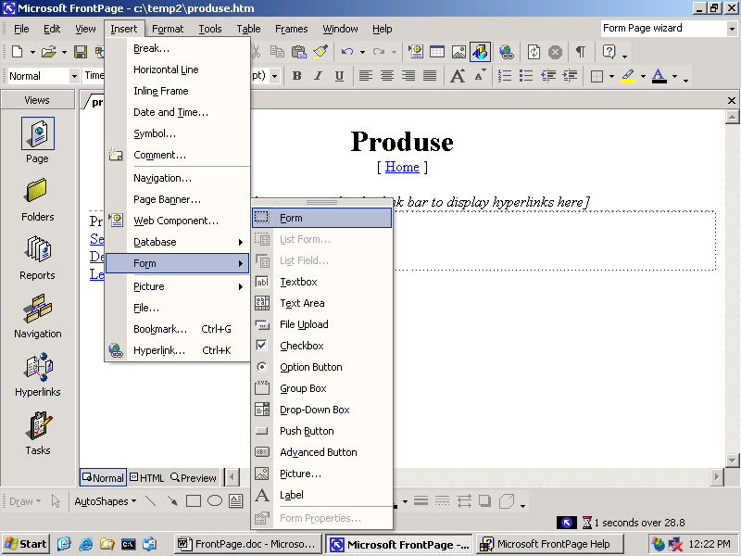
Figura 19 - tipuri de obiecte care se pot adăuga în formulare
După adăugarea câmpurilor în formular, acestea pot fi mai departe aşezate utilizând tabele, CSS sau poziţionare din opţiuni.

Tipuri din câmpuri
- Textbox – utilizat pentru a colecţiona sau afişa un text mic, precum un nume sau un număr.
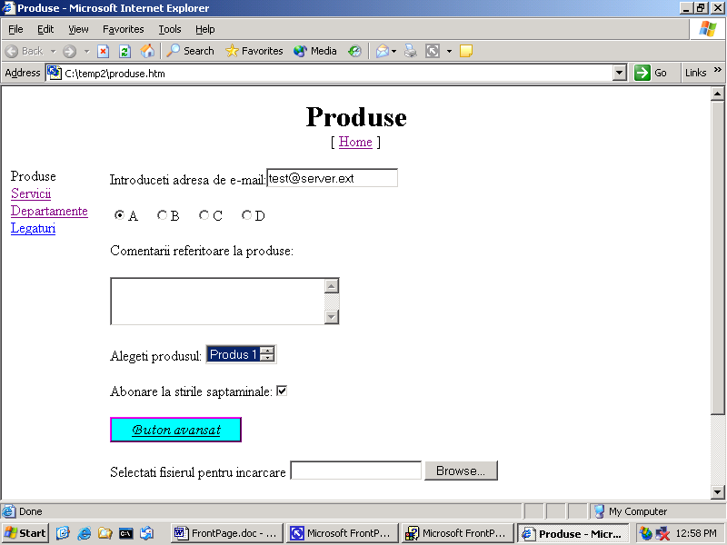
- Option Button – numite şi butoane radio, permit selectarea numai a unei opţiuni la un moment dat din grupul disponibil.
- Text area – utilizată pentru a introduce mai multe linii de text, precum un comentariu. Acest câmp are bare de derulare pentru utilizarea cu texte de lungimi diferite.
- Drop-down box – utilizată pentru a prezenta vizitatorului o listă de opţiuni pentru alegere. Câmpul este similar cu un grup de butoane radio, dar ocupă mai puţin spaţiu. De asemenea, acest tip de câmp permite configurarea pentru selectarea a una sau mai multor opţiuni în acelaşi timp.
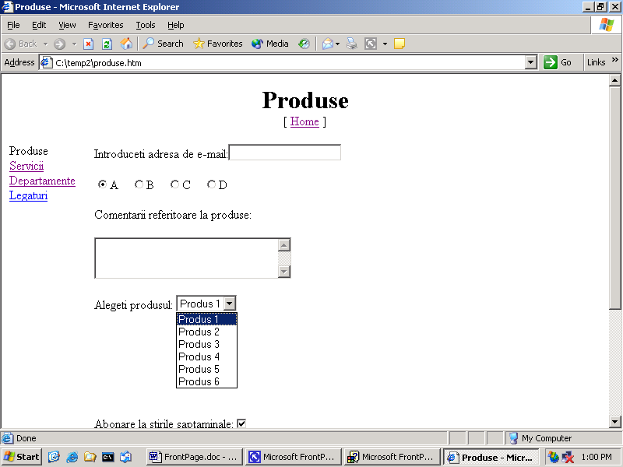
Figura 20 - Obiect de tip dropdown
- Checkbox – utilizată pentru articole opţionale. Vizitatorii pot selecta sau deselecta acest tip de câmp, permiţând selectare şi de articole multiple.
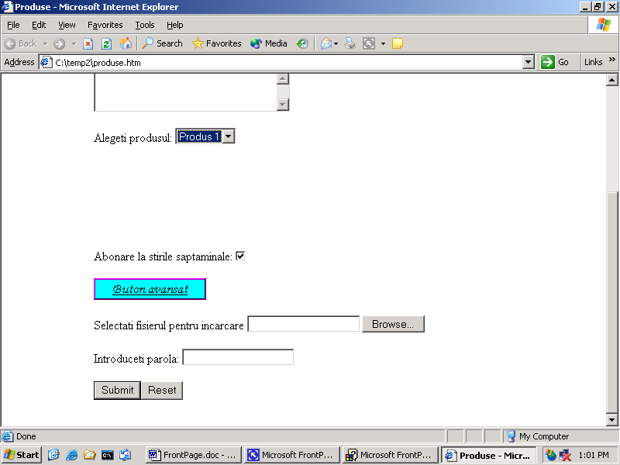
- Push button – permite vizitatorilor să trimită formularul pentru prelucrare după introducerea datelor, ştergerea tuturor valorilor din câmpuri sau execuţia de scripturi personalizate. Acest tip de butoane poate fi înlocuit cu imagini
- Advanced Button – acest tip de buton permite scrierea de scripturi personalizate, prin care formularul să execute o anumită acţiune. Butonul este personalizabil, permiţând utilizarea de culori, fonturi diferite sau chiar tabele în interiorul butonului.
- Group box – permite crearea unei casete pentru gruparea logică a diferitelor controale în interiorul formularului.
- File upload – permite vizitatorilor să trimită/upload fişiere în site. Prin utilizarea butonului Browse, acestia pot să selecteze fişiere de pe calculatorul local şi apoi să le expedieze utilizând butonul Submit.
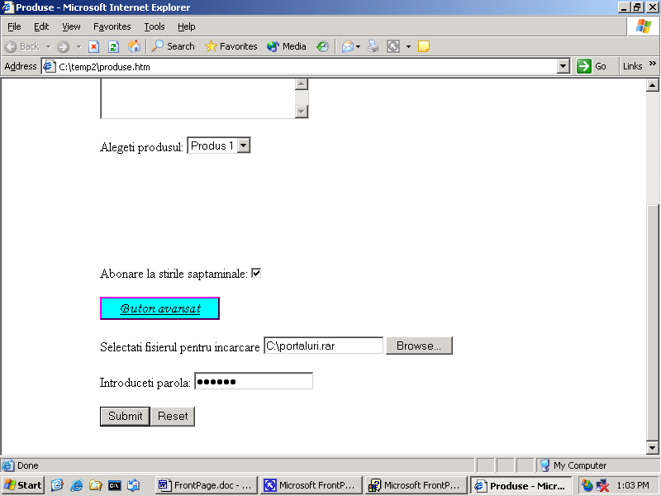
- Password field – acest tip de câmp permite ascunderea datelor care se introduc prin înlocuirea tuturor caracterelor cu caracterul „*”, pentru protejarea confidenţialităţii. Acest tip de câmp este un câmp de tip textbox în care este selectată opţiunea „Password field”
După definirea tipului de câmpuri pentru formular, se pot decide proprietăţile câmpurilor adăugate în formular. De exemplu, se poate specifica mărimea unui textbox, dacă o opţiunea este selectată sau nu pentru butoane radio sau definirea de opţiuni în dropdown.
Fiecărui câmp /obiect adăugat în formular i se pot modifica proprietăţile (clic dublu cu mouse-ul pe obiect sau buton dreapta al mouse-ului → Form field properties), dintre care enumerăm:
- numele câmpului sau obiectului - utilizarea unui nume sugestiv uşurează recunoaşterea câmpului în momentul prelucrării;
- valoarea sau valoarea iniţială – este obligatorie pentru anumite obiecte ale formularului ale căror valori nu sunt completate prin utilizarea unui script la nivel de server sau client;
- dimensiuni – dimensiunile obiectului prin care se colectează date. Unele obiecte permit numai setarea lăţimii, altele permit setarea ambelor dimensiuni;
- ordine – ordinea în care sunt parcurse sau devin active câmpurile prin utilizarea tastei Tab pentru trecere de la un câmp la altul.

Validarea datelor

Validarea datelor este alt pas care trebuie urmat, asigurându-se în acest fel introducerea corectă a datelor în formular. De exemplu, se poate crea un ordin de vânzare pe site, dar fără introducerea câmpurilor nume, adresă, tip de plată în mod corect, clientul nu poate trimite formularul pentru prelucrare.
Toate obiectele de tip formular (cu excepţia elementelor de tip buton şi a elementelor de tip File upload permit validarea datelor.
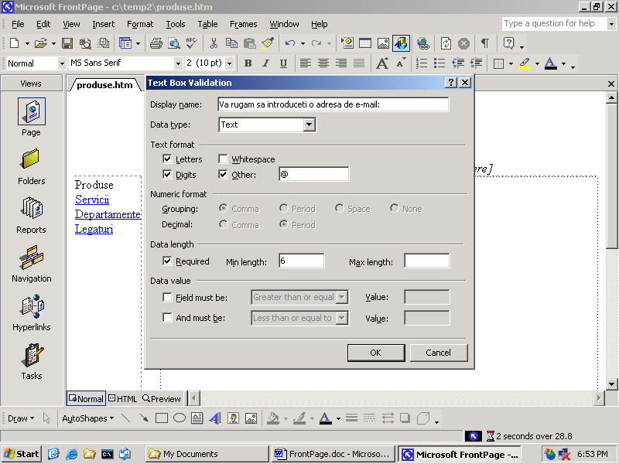
Figura 21- modalităţi de validare a datelor. Exemplu pentru adresa e-mail

Pentru datele care necesita validare se poate stabili si tipul de date colectate. De exemplu, pentru colecţionarea unui număr de carte de credit se poate crea o casetă text care acceptă numai numere şi semnul ’-’, celelalte caractere fiind invalidate. De asemenea, se poate cere un număr minim sau maxim de caractere pentru un anumit câmp.
Pentru validarea datelor se pot crea în mod manual şi scripturi JavaScript, acest lucru nefiind pus la dispoziţie în această versiune a FrontPage.

Modalităţi de colectare a datelor

Datele din formulare se colectează prin diverse modalităţi, astfel încât acestea să poată fi afişate vizitatorilor spre confirmare şi prelucrate la un moment ulterior. FrontPage pune la dispoziţia autorilor de pagini web o serie de modalităţi de prelucrare a datelor din formularelor, prin intermediul opţiunii Insert → Form → Form Properties. De exemplu, în momentul în care vizitatorul trimite formularul spre prelucrare, FrontPage poate salva datele introduse într-un fişier implicit de tip text (dar se poate alege şi alt tip de fişier, cum ar fi HTML, text formatat în HTML, etc.), le poate trimite prin e-mail, le poate salva într-o bază de date sau le poate trimite spre prelucrare imediată unui script de tip CGI.
Opţiunea Send to File Name datele trimise prin formular vor fi adăugate într-un fişier de pe serverul web. Acest fişier poate să fie de tip pagină de web care va creşte în dimensiuni pe măsura adăugării de informaţii, fie un fişier pregătit pentru prelucrare cu ajutorul unui program de tip Excel, Access sau alt program de prelucrare a informaţiilor offline. Caseta de text asociată specifică numele fişierului de pe serverul web în care se vor depune datele. O scurtă descriere a tipului de fişier rezultat poate fi vizualizată şi în tabelul următor.

Format de fişier | Descriere
HTML | Datele vor fi adăugate într-o pagină de web, fiind formatate ca şi text normal, cu fiecare câmp pe un rând nou. Este opţiunea implicită.
HTML definition list | Ca şi mai sus, dar elementele sunt formatate sub formă de perechi de listă nume= valoare.
HTML bulleted list | Ca şi mai sus, dar componentele sunt formatate ca şi o listă cu buline.
Formatted text within HTML | Ca şi mai sus, dar componentele sunt formatate ca şi text formatat.
Formatted text | Componentele sunt salvate sub formă de text simplu, pentru o citire mai uşoară.
Text database using comma as a separator | Componentele sunt scrise într-un fişier pe o singură linie şi despărţite prin virgulă. Este un format uşor de recunoscut de baze de date sau programe de calcul tabelar sau orice alt program care suportă importarea şi prelucrarea datelor din fişiere de tip CSV (Comma Separated Values).
Text database using tab as a separator | Ca şi mai sus, dar utilizează caracterul Tab pentru separarea datelor.
Text database using space as a separator | Ca şi mai sus, dar utilizează caracterul spaţiu pentru separarea valorilor.

Send to E-mail Address – este o altă opţiune prin care datele rezultate din formular sunt trimise prin mesaj de poştă electronică. Pentru fiecare apăsare a butonului de tip Submit (trimitere), serverul web generează un mesaj care are ca destinaţie adresa poştală setată.
Send to Database – datele sunt adăugate într-o bază de date disponibilă serverului de web. Aceasta poate fi o bază de date Microsoft Access care rezidă în serverul de web sau orice alt tip de bază de date care se poate accesa prin Open Database Connectivity (ODBC).
Sent to Other: Custom ISAPI, NSAPI, CGI or ASP Script – trimite datele formularului pentru a fi prelucrate cu un program care nu este parte a FrontPage. Pentru acest lucru trebuie consultată documentaţia programului sau autorul acestuia pentru a determina ce modalităţi de trimitere a datelor sunt disponibile.
Send to Other: Discussion Form Handler – trimitea datele introduse într-un site de discuţii.
Send to Other: Registration Form Handler – colectează datele de înregistrare ale vizitatorilor în site.

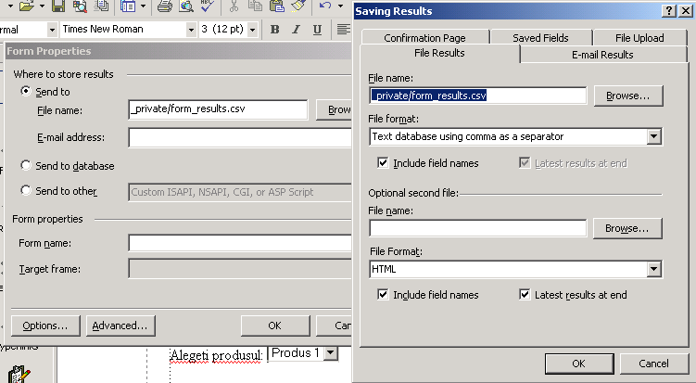
Figura 22 - modalităţi de prelucrare a rezultatelor. Trimiterea datelor într-un fişier text

În vederea confirmării datelor introduse, FrontPage creează în mod automat (dacă nu se utilizează un script) o pagină de confirmare ce conţine toate câmpurile şi datele din formular. De asemenea, se pot crea şi propriile pagini de confirmare sau se poate alege una din paginile de confirmare existente în site-ul curent.

Accesarea bazelor de date cu FrontPage

Pe măsură ce web-ul progresează de pagini statice către interacţiunea între vizitatorul web şi server, utilizarea bazelor de date este inevitabilă. În cazul în care o aplicaţie web presupune introducerea, actualizarea sau selectarea de date persistente, este necesar accesul din web la baze de date.
FrontPage 2002 nu este un sistem de dezvoltare client-server pentru baze de date, dar oferă un număr de facilităţi cum ar fi:
- trimiterea rezultatelor în baza de date – este o îmbunătăţite a salvării rezultatelor sau datelor din formulare, descrisă mai sus. Această facilitate adaugă datele din formular direct într-o tabelă a unei baze de date şi nu într-un fişer text sau de tip pagină web;
- publicarea simplificată – (One-Button Database Publishig) este o opţiune a salvării datelor din formulare şi creează o nouă tabelă numită Results în baza de date care va conţine coloane corespunzătoare fiecărui câmp dintr-un formular HTML;
- Database Result Wizard – este un instrument pentru crearea de interogări bazate pe web. Asistentul necesită introducerea numelui bazei de date, a unui nume de tabelă din baza de date, precum şi selectarea coloanelor care vor fi afişate împreună cu opţiunile de formatare, creând în acelaşi timp o pagină de web care afişează rezultatele la cerere.
- Database Interface Wizard – creează o serie de pagini de web prin care se afişează, adaugă, modifică şi şterg înregistrări din baza de date aleasă.
Crearea de pagini web care necesită acces la baze de date necesită un site web bazat pe server de web care să suporte pagini ASP (Active Server Pages) şi ActiveX Data Objects (ADO), şi nu unul localizat pe calculatorul utilizatorului, deoarece FrontPage stochează anumite informaţii despre accesul la baza de date la nivel de site şi nu la nivel de pagină. De asemenea, baza de date trebuie să poată fii citită în timpul construirii paginii sau utilizării asistentului, astfel încât FrontPage să poată citi numele tabelelor şi numele câmpurilor pentru diverse liste.

Salvarea datelor din formulare în baza de date

Pentru ca datele introduse de utilizatori să fi salvate într-o bază de date pentru a fi prelucrate ulterior, sunt necesari următorii paşi:
- crearea formularului HTML în care fiecare câmp să aibă o denumire intuitivă;
- salvarea paginii astfel create ce conţine formularul HTML cu extensie .asp. paginile ASP conţin o serie de instrucţiuni care se execută pe serverul de web la fiecare cerere a paginii.
- utilizând proprietăţile formularului se selectează opţiunea Send To Database şi Option. Opţiunile afişate sunt cele prin care se stabileşte conexiunea la baza de date:
  - Database Connection to Use – selectarea unei conexiuni la o bază de date pentru stocarea datelor. O conexiune este un indicator către bază de date;
  - Add Connection – creează o nouă conexiune la o bază de date existentă;
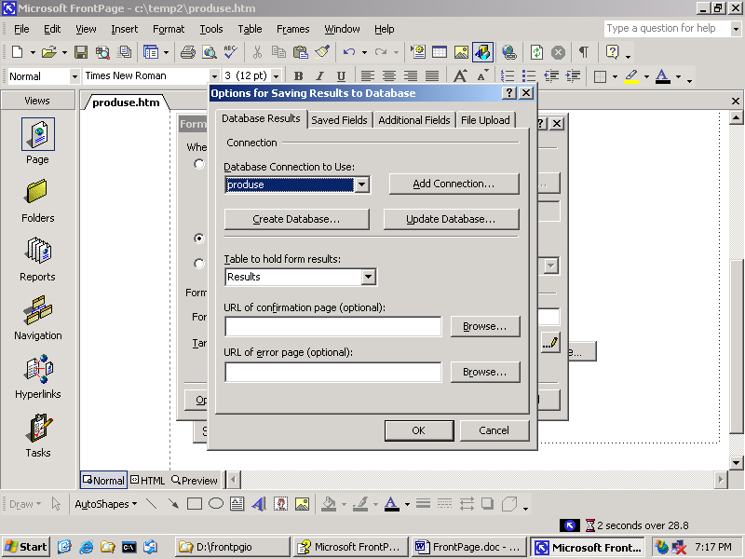
Figura 23 - opţiuni pentru configurarea conexiunii la baza de date
  - Create Database – creează o nouă bază de date pentru stocarea datelor din formulare. În baza de date nou creată, FrontPage adaugă o tabelă în care fiecare coloană este denumită în funcţie de fiecare element al formularului. Tot în acest pas este creată şi o conexiune la baza de date nou creată;
  - Update Database – actualizează structura unei tabele din baza de date pentru ca aceasta să reflecte ultimele modificări ale colecţie de obiecte din formular.
- configurarea câmpurilor de salvat în tabelă se poate face prin Saved Fields. Pentru fiecare câmp se poate alege dacă se salvează în tabelă şi câmpul din tabelă care să conţină datele din elementul respectiv al formularului. În cazul în care se doreşte salvarea datelor dintr-un formular nou într-o tabelă deja existentă, câmpurile din formular trebuie corelate cu câmpurile tabelei. Dacă nu se face această corelaţie, serverul de web care prelucrează pagina nu va putea să salveze datele.
- pe lângă câmpurile normale din formular, adăugate de autorul paginii, în tabelele bazei de date sepot salva şi alte informaţii cum ar fi: tipul broser-ului, numele utilizatorului, denumirea calculatorului de pa care se face actualizarea şi data şi ora actualizării;
Subliniem din nou faptul că pagina de web astfel creată trebuie să fie salvată cu extensie .asp, serverul de web trebuie să suporte execuţia de scripturi Active Server Pages, iar baza de date trebuie să fie disponibilă din serverul de web. În cazul în care nu sunt îndeplinite aceste condiţii, datele introduse în formular nu vor fi salvate.

Utilizarea Database Result Wizard

În secţiunea precedentă au fost descrişi paşii pentru salvarea rezultatelor formularelor într-o bază de date. În continuare sunt prezentaţi paşii necesari pentru interogarea şi afişarea de informaţii din baza de date.
- Din meniul se alege Insert → Database → Results pentru a porni asistentul Database Result Wizard. În primul pas este necesară alegerea unei conexiuni utilizând una din cele trei posibilităţi: utilizarea unei conexiuni la o bază de date exemplu, utilizarea unei conexiuni existente sau crearea unei noi conexiuni;
- pasul al doilea constă în alegerea unei surse a înregistrărilor – fie utilizarea tabele din conexiune, fie crearea unei interogări utilizând limbajul SQL (Structured Query Language);
- acest pas constă în alegerea câmpurilor de afişat din totalul câmpurilor disponibile în urma interogării de la pasul anterior. Aceste câmpuri pot fi filtrate (More options → Criteria) pe baza unui câmp (din formular), pot fi ordonate (More options → Ordering) sau li se pot dashboard valori implicite (numai câmpurilor care stau la baza filtrării şi stabilite ca şi criterii de filtrare). Tot în acest pas se poate stabili şi un mesaj care va fi afişat vizitatorului în cazul în care nu sunt regăsite înregistrări în urma interogării tabelei;
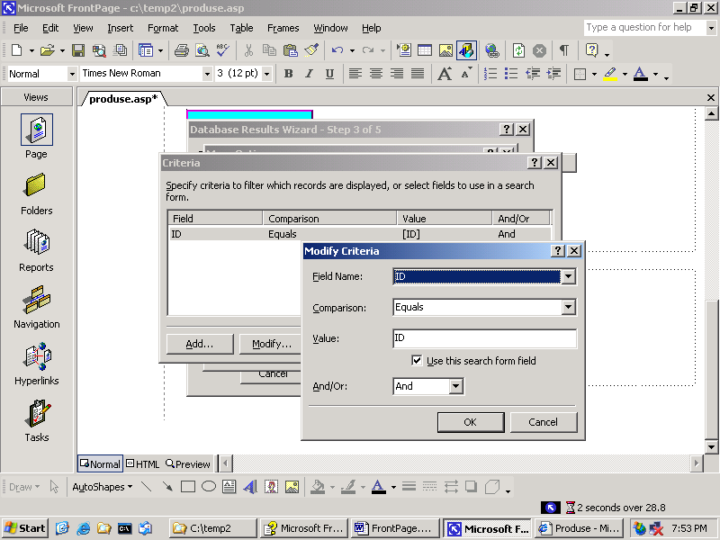
Figura 24 - stabilirea de criterii de filtrare
- Rezultatele interogării pot fi formatate în pasul următor. În acest pas se poate determina cum FrontPage va afişa fiecare înregistrarea returnată de interogare:
  - Table – One Record per Row – FrontPage va crea un tabel HTML în care fiecare coloană corespunde unui câmp din tabelă / interogare;
  - List – One Field per Item – FrontPage va afişa fiecare câmp pe un rând nou separat;
  - Drop-Down List – One Record per Item – FrontPage va popula o listă de tip dron-down care va conţine câmpuri de selectat din înregistrările rezultate;
- ultimul pas al asistentului oferă o altă modalitate de limitare a numărului de rezultate afişate la un moment dat. Astfel, se pot afişa fie toate înregistrările rezultate, fie se pot grupa într-un număr oarecare de înregistrări. De asemenea, se poate adăuga şi o casetă de dialog prin intermediul căreia se pot filtra / căuta înregistrări în tabelă prin selectarea opţiunii Add Search Form.
Prin apăsarea butonului Finish, FrontPage va crea o pagină de web asemănătoare celei din figura următoare. Întreaga linie aflată sub antetul tabelului este afişată numai pentru a informa autorul că pagini trebuie salvată cu extensie .asp şi nu va apărea în browser. De asemenea, acelaşi este şi scopul pentru câmpul aflat imediat deasupra butoanelor de navigare. Pagina finală cu date se poate vedea numai în browser, FrontPage Preview afişând numai pagina salvată pe disc, neavând acces la facilităţile serverului de web.
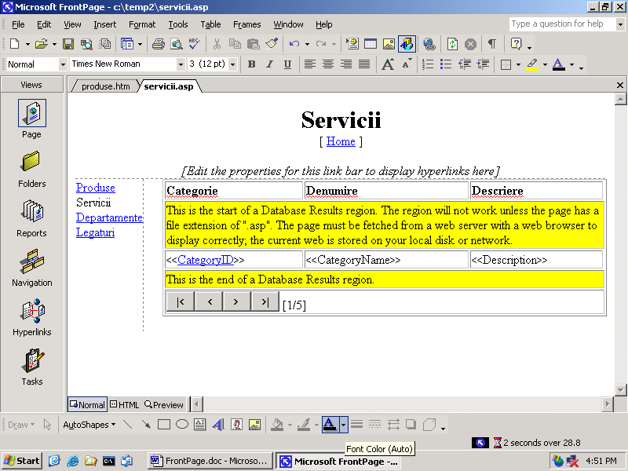
Figura 25 - crearea unei regiuni pentru afişarea datelor dintr-o bază de date

Interogări definite de utilizatori

Prin selectarea Custom Query şi utilizarea butonului Edit din Database Results Wizard afişează o fereastră de dialog care poate fi utilizată pentru a introduce o interogare definită de autorul paginii. Această opţiune aduce o mare flexibilitate, prin acceptarea oricărei comenzi SQL-SELECT suportată de baza de date.
Opţiunea Insert Parameter permite utilizarea unui câmp din formular prin care se poate face filtrarea datelor în clauzele WHERE şi HAVING ale comenzii SELECT. În urma execuţiei paginii şi a trimiterii acesteia către serverul de web, acesta va substitui valoare câmpului selectat în comanda SQL după care o va trimite spre execuţie în baza de date.

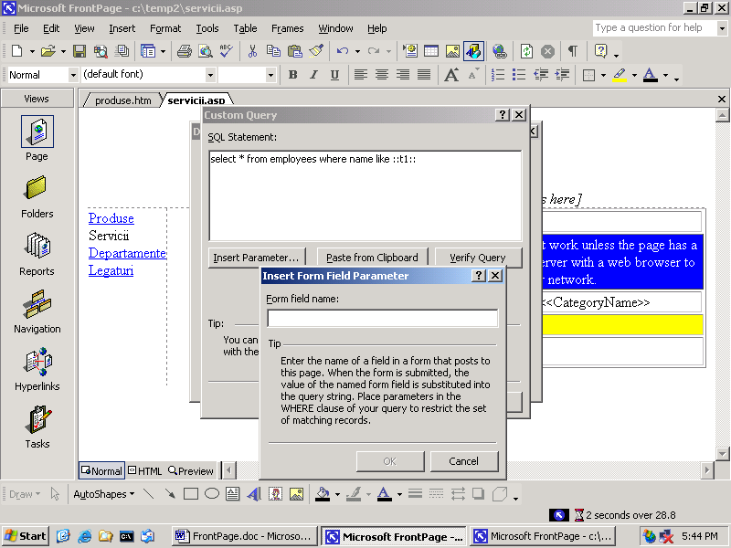
Figura 26 - interogări definite de utilizatori
Câmpurile din bazele de date Access sau SqlServer pot conţine şi alte caractere decât cele normale pentru definiţia unui câmp, cum ar fi spaţiul. Pentru a include în mod corect acest tip de câmp în interogarea definită de utilizator, câmpurile trebuie să fie încadrate între delimitatorii ceruţi de baza de date, „[”şi „]” spre exemplu. De asemenea, valorile de tip caracter / text şi dată trebuie încadrate între apostrofuri în timp de valorile numerice, nu.
Interogările se mai pot crea în baza de date, Access de exemplu, şi apoi se pot transfera în FrontPage utilizând opţiunea Paste from Clipboard.
Câmpurile afişate în Database Region pot fi modificate pentru a afişa hyperlink-uri. Astfel, în cazul în care coloana din tabela bazei de date conţine HTML se poate utiliza opţiunea Column Value Contains HTML. Aceasta este cea mai potrivită opţiunea pentru câmpuri care conţin de exemplu HTML pentru a afişa un hyperlink sau o imagine. În mod normal, componenta Database Results translatează caracterele HTML precum „<” sau „>” în echivalentul lor simbolic (&lt; şi &gt;), în acest fel browser-ul nu va interpreta în mod eronat caracterele care apar într-un text normal (un câmp de descriere, de exemplu). Prin selectarea acestei opţiuni se dezactivează translatarea în echivalent simbolic, codul HTML fiind interpretat în mod corect.
Opţiunea Display as Hyperlink se poate utiliza în cazul în care câmpul din baza de date conţine un URL pe care vizitatorul va putea să-l utilizeze. FrontPage va afişa un hyperlink care foloseşte conţinutul câmpului atât pentru afişare cât şi ca destinaţie a hyperlink-ului. De exemplu, prin utilizarea unei tabele care are un câmp care conţine valoarea http://econ.unitbv.ro, prin utilizarea opţiunii Display as Hyperlink se va crea următorul cod HTML pentru afişare:
<a href=”http://econ.unitbv.ro”>http://econ.unitbv.ro</a>
Opţiunea funcţionează atât pentru URL-uri relative cât şi pentru cele calificate (absolute).

Recrearea şi formatarea regiunilor de rezultate din baza de date

Reexecutarea Database Result Wizard se poate face fie printr-un dublu clic cu mouse-ul în orice parte a unei regiuni de rezultate care nu este componentă FrontPage sau element HTML, fie prin selectarea regiunii şi alegerea opţiuni Properties din meniul Format sau din meniul contextual (utilizarea butonului dreapta al mouse-ului).
Regiunile de rezultate se pot formata după dorinţă, dar reexecutarea asistentului poate să ducă la pierderea formatării în momentul suprascrierii regiunii. Pentru a micşora cât mai mult pierderile de formatare:
- formatarea regiunilor utilizând stilurile CSS. Deoarece aceste stiluri apar în antetul paginii (secţiunea <head>), înlocuirea regiunii de către asistent nu va duce şi la pierderea stilului CSS utilizat;
- FrontPage utilizează un atribut HTML fals, numit BOTID pentru a asocia formularul HTML cu regiunea de rezultate din baza de date. În momentul generării unui formular, asistentul adaugă un BOTID=”x” în cadrul formularului (HTML pageview), unde x este un număr oarecare. Atributul nu este un atribut recunoscut de browsere şi va fi ignorat. Asistentul Database Results Wizard utilizează acest atribut pentru a găsi şi înlocui formularul HTML corect. În cazul în care există probleme de înlocuire a unui formular, se poate utilizat acest atribut.

Utilizarea Database Interface Wizard

În secţiunea anterioară au fost descrise procedurile de bază pentru creare de seturi de pagini web pentru afişarea datelor. Pentru crearea de pagini care îmbină afişarea datelor cu editarea, actualizarea şi adăugarea de înregistrări se utilizează Database Interface Wizard.
Asistentul (File → New → Page or Web → Web Site Templates → Database Interface Wizard) produce trei pagini principale:
- Results Page – este o pagină normală ce conţine componenta de tip Database Results, pentru afişarea datelor dintr-o bază de date. Acest fel de pagină se poate crea şi modifica prin procedurile explicate în secţiunile precedente;
- Submission Form – este o altă pagină web simplă ce conţine un formular HTML care utilizează componenta Save Results (Form properties → Send to Database) pentru a adăuga înregistrări într-o bază de date. Spre deosebire de opţiunea Send Results to Database care presupune crearea unui formular şi apoi ataşarea câmpurilor acestuia la o bază de date, Database Interface Wizard selectează sau creează în primul rând o bază de date şi apoi un formular pe baza tabelelor bazei de date;
- Database Editor – este o pagină cadru prin care se afişează, modifică şi şterg înregistrări din baza de date care a fost selectată la execuţia asistentului. Paginile de bază sunt create utilizând componentele Database Results şi Save Results to Database – ambele pagini update.asp şi delete.asp conţine componente Database Results care execută comenzi SQL definite de autorii paginii, comenzi care nu selectează câmpuri pentru a fi afişate:
  - Interogarea din pagina update.asp utilizează comanda SQL UPDATE pentru a localiza înregistrarea cu cheie selectată, copiază valorile câmpurilor din formular în înregistrare şi o salvează în baza de date. Asistentul nu specifică nici un câmp pentru afişare deoarece comanda UPDARE nu produce nici un rezultat care să poată fi vizualizat;
  - În mod similar, pagina delete.asp utilizează comanda SQL DELETE pentru a şterge înregistrarea specificată prin marcarea valorii cheii.
Paginile rezultate ale executării asistentului se pot modifica după dorinţă, ele găsindu-se într-un folder numit <connection>_interface/Results/editor.
Paginile pentru editarea bazei de date se pot proteja şi prin utilizarea unei parole, editorul cunoscând faptul că vizitatorul este autentificat prin păstrarea unui cookie în browser-ul acestuia. Cât timp browser-ul trimite cookie-ul înapoi la server, Database Editor nu va cere vizitatorului să se autentifice din nou.

Publicarea site-ului

După crearea unui site web dezvoltat cu FrontPage, acesta va trebuie la un moment dat copiat pe un server web public, pentru a fi disponibil audienţei dorite. Pe lângă aceasta, mai există şi alte motive pentru copiere, intre care enumerăm: trimiterea către un client, schimbarea mediului de lucru sau salvări preventive. Există şi persoane care copiază site-uri întregi pe compact discuri pentru a fi distribuite împreună cu cărţi de calculatoare.
Un site web se poate copia cu Windows Explorer sau cu un program FTP sau chiar prin MS-DOS prompt, pentru a enumera numai câteva metode, dar nici una din acestea nu copiază fiecare aspect al unui site bazat pe FrontPage, şi nici una nu va ajusta toţi indecşii şi pointerii FrontPage care vor face ca site-ul să funcţioneze corect în noua locaţie. Pentru a fi îndeplinite toate aceste aspecte se poate utiliza comanda Publish, pentru publicarea din FrontPage.
Indiferent de tipul sursă web sau de tipul destinaţiei, publicarea pe web decurge în patru faze:
- determinarea fişierelor care trebuie adăugate, înlocuite sau şterse în web-ul destinaţie;
- copierea tuturor fişierelor care trebuie adăugate sau înlocuite, plus instrucţiuni pentru ştergerea celor care nu mai sunt utilizate. De asemenea se vor face modificări la structura de navigaţie, la conexiunile către baza de date sau orice alte setări web necesare;
- procesarea tuturor actualizărilor pe serverul web destinaţie. Acest lucru cuprinde actualizări de fişiere, setări web şi recalculări de hyperlink-uri;
- raportarea finalizării procesului de publicare.
Publicarea este singura modalitate suportată pentru copierea unui site bazat pe FrontPage dintr-o locaţie în alta. Publicarea copiază nu numai fişierele de conţinut (pagini web, imagini, programe, applet-uri, etc.) ci şi informaţi generate şi utilizate de FrontPage cum ar fi conexiunile la bazele de date sau structura de navigaţie. De asemenea, publicarea nu va copia anumite date, cum ar fi setările de securitate sau numărul de vizitatori din pagină, care trebuie să fie diferite în cele două locaţii.
Procesul de publicare începe întotdeauna cu deschiderea site-ului web care se doreşte a fi copiat (sursa). Locaţia destinaţie poate să fie un web bazat pe un server web, un web de pe un anumit disc (local sau din reţea) sau orice locaţie care poate fi atinsă prin FTP. Deoarece locaţiile FTP nu poate fi deschisă ca şi un web bazat pe FrontPage, acestea nu pot fi sursa operaţiunii de publicare.

Tipul site web | Sursă | Destinaţie
Bazat pe disc | DA | DA
Bazat pe server web | DA | DA
Accesibil prin FTP | Nu este suportat | DA, dar destinaţia nu este un site web bazat pe FrontPage

Publicarea pe un server web cu extensii FrontPage

Procedura pentru publicarea pe un server web cuprinde următorii paşi:
- ân FrontPage se deschide web-ul care se doreşte a fi copiat;
- pentru începerea publicării se poate alege una din următoarele acţiuni:
  - se alege File → Publish Web. Prin această procedură se vor urma toţi paşii pentru o nouă publicare;
  - se apasă butonul Publish Web de pe bara de instrumente Standard. În cazul în care sursa a mai fost publicată, această comandă o va publica din nou, în aceeaşi locaţie de destinaţie şi utilizând aceleaşi setări, fără deschiderea nici unei casete de dialog. În cazul în care site-ul nu a mai fost publicat, această opţiune este echivalentă cu File → Publish Web;
- ân cazul în care site-ul nu a mai fost publicat se deschide o casetă de dialog prin care se cere alegerea destinaţiei de publicare.
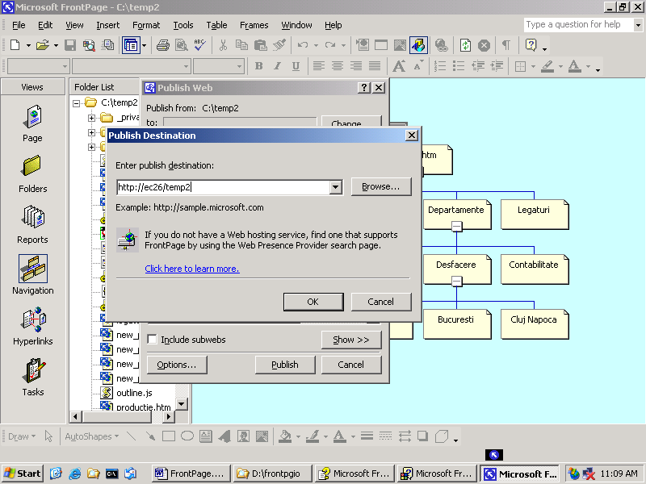
Figura 27 - alegerea destinaţiei pentru publicare
În cazul unei destinaţii pe un server web, aceasta trebuie să fie sub forma
http://<nume server>/<nume web>.
În cazul în care serverul web necesită Secure Sockets Layer (SSL) pentru comunicaţie, în loc de http trebuie utilizat https.
- prin apăsarea butonului OK începe procesul de publicare. Dacă locaţia destinaţie nu conţine deja un web bazat pe server creat de FrontPage, va fi afişată o casetă de dialog prin care se solicită confirmarea creării unui web bazat pe FrontPage.

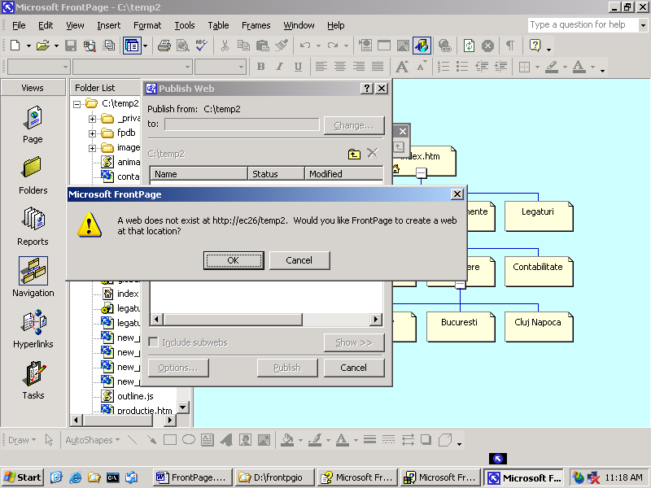
Figura 28 - confirmarea creării unui nou web bazat pe FrontPage

În cazul în care numele de utilizator curent şi parola nu au autoritatea să creeze un web în locaţia dorită, FrontPage va cere un nume de utilizator şi o parolă care au această autoritate;
- la apariţia casetei de dialog din figura următoare, site-ul web afişat în lista din stânga este pregătit de publicare în web-ul afişat în lista din dreapta. Locaţiile From (sursă) şi To (destinaţie) apar deasupra fiecărei liste şi sub bara de titlu.

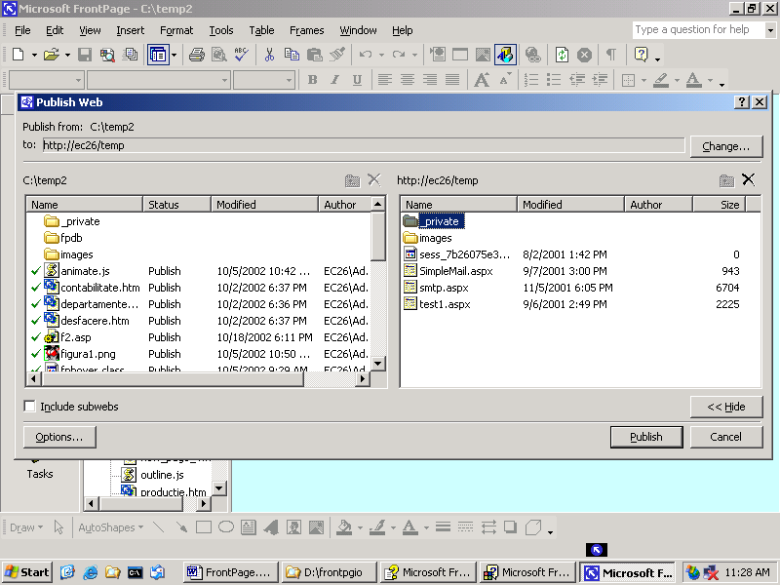
Figura 29 - alegerea sursei şi a destinaţiei pentru publicare

În această casetă de dialog se pot lua următoarele decizii:
  - schimbarea destinaţiei, prin utilizarea opţiunii Change. Se va reveni la primul pas al procesului de publicare;
  - schimbarea sursei, prin utilizarea opţiuni Cancel şi reluarea întregului proces după deschiderea sursei dorite.
  - publicarea sursei, prin utilizarea opţiunii Publish.

Publicarea pe un server web fără extensii

În cazul în care serverul web destinaţie nu are instalate FrontPage Server Extensions, încercarea de publicare descrisă mai sus va fi soldată cu un eşec. Cu toate acestea, cu mici modificări în procedură, web-ul se poate publica utilizând protocolul File Transfer Protocol (FTP).
Publicarea unui web utilizând FTP nu creează un web bazat pe FrontPage în serverul destinaţie. Mai clar, FrontPage nu încarcă toate directoarele private, indecşi şi setări pe care le-ar încărca în cazul utilizării unui server web cu extensiile instalate. Acest lucru salvează lăţime de bandă şi timp necesar încărcării, dar lipsa Server Extensions duce la imposibilitatea re-actualizării site-ului prin FrontPage sau a utilizării serviciilor din timpul execuţiei.
Ofertanţii de spaţii pentru publicare ce nu au instalat FrontPage Server Extensions oferă întotdeauna acces FTP către directoarele desinaţie. Utilizarea FTP implică existenţa următoarelor tipuri de informaţii:
- numele sau adresa IP şi portul serverului FTP;
- un nume de utilizatori pentru login;
- o parolă pentru login;
- o cale de acces către directorul HTTP destinaţie.
Pentru încărcarea fişierelor se pot utiliza programe FTP în linie de comandă sau cu interfaţă grafică.
FrontPage poate de asemenea să încarce un întreg site web fără să expună comenzile FTP necesare conectării şi încărcării fişierelor. Procedura pentru publicarea prin FTP este aceeaşi ca şi cea pentru publicare pe un server web, cu trei excepţii:
- deschiderea site-ului web creat în FrontPage şi apoi selectarea opţiunii File → Publish Web;
- URL-ul destinaţie va fi de forma ftp://<nume server>/<cale>, în care <nume server> idnetifică serverul FTP şi portul (implicit 21), iar <cale> este calea de acces către directorul destinaţie care poate fi accesat şi prin web;
- după conectarea la server, FrontPage deschide o casetă de dialog în care se pot introduce numele utilizatorului şi parola acceptate pentru scrierea şi crearea de directoare pe serverul FTP.

Web-design-ul şi munca în echipă.
(Cu cât ai mai mult de făcut, cu atât totul trebuie făcut mai repede)

Dacă dispuneţi de site bazat pe un server web sau de un site ce rezidă pe un server de fişiere, acesta poate fi accesat de mai multe persoane în acelaşi timp. Pentru astfel de situaţii, FrontPage dispune de facilităţi speciale:
- Task View – menţine o listă de activităţi în desfăşurare. FrontPage poate crea asemenea sarcini ca parte a altor funcţii, poate asocia aceste sarcini cu pagini web specifice şi cere starea de finalizare a activităţii în momentul în care pagina asociată este salvată;
- Workflow Status and Reporting – înregistrează următoarele tipuri de articole în fiecare pagină dintr-un site web bazat pe FrontPage: Assigned To (atribuit de către) , Assigned by (atribuit de), Reviw Status (stare revizie), Reviewed by (Revizuit de), Review Date (dată revizie). Prin vizualizarea rapoartelor care afişează aceste câmpuri, se poate verifica instantaneu starea şi progresul activităţilor asociate;
- Page Level Control Over Publishing – oferă un indicator de tip se publică / nu se publică pentru fiecare fişier dintr-un site web bazat pe FrontPage. Este util în cazul în care numai anumite porţiuni dintr-un site sunt pregătite pentru publicare;
- Page Level Check-In/Check-Out – rezervă un fişier pentru o anumită persoană astfel încât ceilalţi membrii ai echipei să nu intre în conflict în caz de actualizare.
Deşi sunt mai puţin puternice decât managementul proiectelor la nivel de scară sau sistemele de control al sursei, aceste facilităţi sunt puternic integrate în FrontPage şi oferă toate facilităţile necesare micilor proiecte. În cele din urmă, se poate înregistra starea fiecărei pagini web în proces, astfel încât atribuţiile membrilor echipei care lucrează la acelaşi web să nu se suprapună.

Utilizarea site-urilor web bazate pe SharePoint

Pe un server web bazat pe Windows se poate instala şi SharePoint Team Services, prin care mai multe grupuri de lucru din interiorul unei organizaţii pot să-şi coordoneze munca. Site-urile de echipă ajută munca în echipă prin punerea la dispoziţie a unui depozit de documente, proiecte sau liste cu orice este nevoie de înregistrat pentru un proiect.
Listele sunt centrul de operaţii al unui site web bazat pe SharePoint. Din punct de vedere fizic, o listă este doar o tabelă a unei baze de date. Dar puterea unei liste vine din faptul că acestea pot fi create, actualizate, afişare sau şterse din pagini de web care pot fi uşor de învăţat de utilizat.
Site-urile web bazate pe SharePoint Team Services pun la dispoziţia oricărei persoane ce dispune de un browser, conectivitate la server şi permisii de acces următoarele:
- biblioteci de documente – o bibliotecă de documente a SharePoint Team Services are două componente centrale: un folder de documente şi o listă care le descrie. Există şi posibilitatea de căutate în documente sau în descrieri;
- discuţii web – după ce un utilizator de Office 2000 sau Office XP salvează un document sub formă HTML pe un server web (este un proces care constă într-un singur pas), vizitatorii acelui document pot ataşa comentarii documentului respectiv prin utilizarea discussion toolbar. SharePoint Team Services stochează comentariile separat de documentul în sine, iar în momentul în care autorul deschide documentul, toate comentariile apar integrate în document;
- pagină de căutare – aceasta facilitate utilizează Microsoft Indexing Service pentru a căuta document în interiorul site-ului curent bazat pe SharePoint Team Services. Clienţii pentru acest serviciu sunt fie browser-erle (pentru atribuţii bazate pe web), fie aplicaţiile Office standard (pentru crearea şi regăsirea documentelor);
- tabele de discuţii – în interiorul unui site web bazat pe SharePoint Team Services se pot crea un număr nelimitat de tabele de discuţii, în fiecare tabelă putând exista un număr nelimitat de fire de discuţii sau mesaje. Mesajele se pot sorta şi prezenta în mai multe feluri, putând de asemenea să fie şi şterse în mod automat;
- Liste – sunt unităţile de bază pentru stocate în STS. Pot conţine liste de anunţuri, liste de evenimente viitoare, atribuţii planificate, membrii echipei sau adrese de contact, etc. Numărul de liste este la dispoziţia administratorului site-ului web bazat pe STS sau a persoanelor responsabile;
- Notificări – prin această facilitate, membrii echipelor pot fi notificaţi prin e-mail în momentul modificări unui document sau folder.

În concluzie
FrontPage este instrumentul de lucru perfect pentru autorii de pagini de web începători sau cu experienţă medie, integrându-se perfect cu celelalte aplicaţii din suita Microsoft Office. Iar în combinaţie cu un server web cu extensia FrontPage instalată şi cu SharePoint Team Service este unealta ideală pentru dezvoltarea de site-uri web care necesită un acces minim / mediu la baze sau pentru site-uri de tip Intranet dezvoltate de organizaţii care doresc să creeze structuri web de comunicare intra sau inter-departamentală.

